TRƯỜNG ĐẠI HỌC MỎ ĐỊA CHẤT

--------o0o--------

BÁO CÁO HỌC THUẬT

XÁC ĐỊNH ÁP LỰC MỎ TẠI KHU VỰC NGÃ BA GIỮA LÒ CHỢ VÀ LÒ DỌC VỈA TRONG SƠ ĐỒ HỆ THỐNG KHAI THÁC CỘT DÀI THEO PHƯƠNG

Hà Nội, tháng 12/2023
TRƯỜNG ĐẠI HỌC MỎ - ĐỊA CHẤT
--------o0o--------

BÁO CÁO HỌC THUẬT

Tên báo cáo: | XÁC ĐỊNH ÁP LỰC MỎ TẠI KHU VỰC NGÃ BA GIỮA LÒ CHỢ VÀ LÒ DỌC VỈA TRONG SƠ ĐỒ HỆ THỐNG KHAI THÁC CỘT DÀI THEO PHƯƠNG
Người báo cáo: | TS. LÊ QUANG PHỤC
Tổ chức chủ trì: | TRƯỜNG ĐẠI HỌC MỎ - ĐỊA CHẤT
Thời gian thực hiện: | HỌC KỲ I NĂM HỌC 2023-2024

Hà Nội, tháng 12/2023
MỤC LỤC
MỞ ĐẦU 5
Chương 1. : Tổng quan về áp lực mỏ và trạng thái ứng suất-biến dạng của khối đá 6
1.1 Khái quát chung 6
1.2 Đặc điểm hình thành vùng áp lực tựa trong hệ thống khai thác cột dài 6
1.3 Kinh nghiệm nghiên cứu sự xuất hiện của áp lực tựa trong khai thác mỏ hầm lò 9
1.4 Phân tích sự xuất hiện của áp lực mỏ tại khu vực ngã ba lò chợ-lò dọc vỉa trong hệ thống khai thác cột dài theo phương 10
Chương 2. Tổng quan kinh nghiệm chống giữ ngã ba lò chợ-lò dọc vỉa tại các mỏ than hầm lò trong và ngoài nước 13
2.1 Tổng quan về các giải pháp chống giữ ngã ba lò chợ-lò dọc vỉa trên thế giới 13
2.2 Tổng quan về các giải pháp chống giữ ngã ba lò chợ-lò dọc vỉa tại các mỏ than hầm lò Việt Nam 20
Chương 3. Áp lực mỏ và các thông số tính toán chống ngã ba lò chợ-lò dọc vỉa 23
3.1 Áp lực mỏ tại khu vực ngã ba lò chợ-lò dọc vỉa 23
3.2 Phương pháp tính toán vì chống ở ngã ba lò chợ 28

DANH MỤC HÌNH
Hình 1.1. Sự phân bố áp lực tựa xung quanh khu vực khai thác 7
Hình 1.2. Phân bố áp lực tựa trước gương lò chợ 7
Hình 1.3. Sự xuất hiện của các vùng áp lực mỏ trong hệ thống khai thác cột dài theo phương 11
Hình 1.4. Các vùng làm việc của phạm vi ngã ba lò chợ 12
Hình 2.1. Sơ đồ điển hình của vị trí ngã ba lò chợ 13
Hình 2.2. Sơ đồ phân chi vùng áp lực mỏ tại ngã ba lò chợ-lò dọc vỉa 14
Hình 2.3. Vì chống cơ khí hóa tại vị trí đầu và cuối lò chợ trong phạm vi ngã ba 15
Hình 2.4. Sơ đồ chống giữ ngã ba lò chợ-lò dọc vỉa tại một số mỏ than hầm lò trên thế giới 16
Hình 2.5. Sơ đồ chống giữ ngã ba lò chợ-lò dọc vỉa khi khai thác vỉa than XXI mỏ Berezovskava vùng Kuzbass 16
Hình 2.6. Hộ chiếu chống giữ ngã ba lò chợ-lò dọc vỉa thông gió bằng vì chống cơ khí hóa áp dụng cho vỉa có góc dốc lớn 17
Hình 2.7. Hộ chiếu chống giữ và kết cấu vì chống ngã ba lò chợ-lò dọc vỉa thông gió bằng vì chống cơ khí hóa áp dụng cho vỉa có góc dốc lớn 17
Hình 2.8. Hộ chiếu chống giữ chống ngã ba lò chợ-lò dọc vỉa bằng vì chống cơ khí hóa áp dụng cho vỉa dốc thoải 18
Hình 2.9. Hộ chiếu chống giữ chống ngã ba lò chợ-lò dọc vỉa bằng vì chống cơ khí hóa áp dụng tại một số mỏ than tại Romania 18
Hình 2.10. Hộ chiếu chống giữ chống ngã ba lò chợ-lò dọc vỉa bằng vì chống cơ khí hóa áp dụng tại một số mỏ than tại Đức 19
Hình 2.11. Hộ chiếu chống ngã ba giữa lò chợ với lò dọc vỉa hình vòm do viện nghiên cứu KNIUI đề xuất áp dụng ở Ukraine 19
Hình 2.12. Hộ chiếu chống tăng cường bằng hai hàng cột thủy lực đơn kết hợp với xà kim loại tại ngã ba lò chợ-lò dọc vỉa thông gió và lò dọc vỉa vận tải ở mỏ than Hà Lầm (lò dọc vỉa hình vòm) 20
Hình 2.13. Hộ chiếu chống tăng cường tại ngã ba lò chợ-lò dọc vỉa vận tải ở mỏ than Hà Lầm khi lò dọc vỉa có tiết diện hình thang (hoặc được chống chuyển đổi sang vì chống gỗ hình thang) 20
Hình 2.14. Hộ chiếu chống tại ngã ba lò chợ - lò dọc vỉa thông gió tại mỏ than Khe Chàm 21
Hình 2.15. Kết cấu xếp cũi gỗ phía sau ngã ba lò chợ 21
Hình 2.16. Chống giữ khám đầu và chân lò chợ tại khu vực ngã ba bằng cột thủy lực đơn và xà kim loại 21
Hình 2.17. Hộ chiếu chống ngã ba lò chợ-lò dọc vỉa vận tải bằng giàn chống mềm GMCK01 tại mỏ than Hòn Gai, Mạo Khê 22
Hình 3.1. Sơ đồ tính toán xác định tải trọng lên cột chống: 24
Hình 3.2. Sơ đồ tính toán xác định tải trọng lên cột chống của ngã ba lò chợ với các đường lò tiếp giáp. 28

MỞ ĐẦU
Các yếu tố chính ảnh hưởng đến độ lớn và tính chất của áp lực mỏ xảy ra trong quá trình khai thác là: độ sâu, tính chất cơ lý của đá, xáo trộn cấu trúc và kiến ​​tạo, áp suất tĩnh của các tầng đá, cũng như sự làm việc của vì chống lò. Sự ổn định của khai thác ngầm phần lớn được quyết định bởi trạng thái của khối đá xung quanh các cột khai thác. Ngoài ra, sự gia tăng độ sâu của công trình và sự suy giảm của các điều kiện khai thác và địa chất, các yếu tố tiêu cực ảnh hưởng đến sự ổn định bao gồm các yếu tố kỹ thuật như: Tác động của hoạt động khai thác than lò chợ, khoan và nổ mìn, v.v. Ảnh hưởng tổng hợp của tất cả các yếu tố có thể không chỉ dẫn đến sự sụp đổ của đá, các biểu hiện xuất hiện áp lực mỏ và đặc biệt là an toàn lao động.
Tại ngã ba giữa lò chợ-lò dọc vỉa, diện tích khu vực và trạng thái ứng suất thay đổi đáng kể, dẫn đến thay đổi bản chất biến dạng của khối đá. Các doanh nghiệp khai thác mỏ thường xuyên phải đối mặt với những khó khăn và vấn đề duy trì sự ổn định của ngã ba lò chợ-lò dọc vỉa. Chiều cao của vòm sập đổ đá vách có thể đạt đến 5-6m, làm gia tăng mức độ võng mái và sập đổ đá. Hiện nay tại cùng than Quảng Ninh, có tới hơn 60% các khu vực vỉa than được khai thác theo hệ thống cột dài theo phương. Do vậy, với mục tiêu nâng cao sự ổn định của khu vực ngã ba lò chợ-lò dọc vỉa, dự báo sự hình thành và biểu hiện áp lực mỏ nguy hiểm, việc thực hiện báo cáo: “XÁC ĐỊNH ÁP LỰC MỎ TẠI KHU VỰC NGÃ BA GIỮA LÒ CHỢ VÀ LÒ DỌC VỈA TRONG SƠ ĐỒ HỆ THỐNG KHAI THÁC CỘT DÀI THEO PHƯƠNG” là cấp thiết, có ý nghĩa khoa học và thực tiễn. Nội dung nghiên cứu mang hàm ý chuyên sâu về ngành khai thác mỏ hầm lò. Để thực hiện các nội dung, đề tài thực hiện cách tiếp cận và phương pháp nghiên cứu như sau:
Cách tiếp cận: Sử dụng phương pháp tiếp cận tổng hợp để phân tích, thống kê và đánh giá tổng quan. Sử dụng phương pháp toán phân tích để luận giải, xác định áp lực mỏ cũng như các thông số vì chống lò tại khu vực ngã ba giữa lò chợ và lò dọc vỉa.
Phương pháp nghiên cứu: Sử dụng phương pháp tổng hợp, phân tích, nghiên cứu lý thuyết kết hợp với khảo sát trong thực tế của các mỏ than hầm lò vùng Quảng Ninh.
Kỹ thuật sử dụng: Sử dụng máy tính và các phần mềm chuyên dụng để tổng hợp, phân tích, xử lý các số liệu;

: Tổng quan về áp lực mỏ và trạng thái ứng suất-biến dạng của khối đá

Khái quát chung
Áp lực mỏ là một trong những hiện tượng phức tạp nhất gắn liền với quá trình khai thác.
Trong quá trình khấu than ở gương lò chợ đá vách bị bóc lộ và dịch chuyển do trọng lượng của nó và các lớp đá khác nằm trên. Khi hạ võng, đá vách tách lớp, rạn nứt và sập đổ. Điều đó sẽ làm biến dạng vì chống lò và gây ra sự phân bố lại ứng suất trong đá mỏ xung quanh hầm lò.
Trước khi đào các đường lò, địa khối của đất đá nằm ở trạng thái nén toàn phần dưới tác dụng của trọng lượng đất đá phía trên.
Dưới tác dụng của đất đá phía trên, ứng suất theo phương thẳng đứng $σ_{2}$ là:
$$σ_{2} = γ.H$$
Trong đó:
$γ$ - Trọng lượng riêng của đất đá
$H$ - Chiều sau của điểm cần xác định ứng suất tính từ mặt đất
Với sai số nhất định, có thể coi nguyên khối của đất đá ở độ sâu nhỏ hơn 2-3km là môi trường liên tục có tính đàn hồi.
Trong trường hợp này, ứng suất theo ohuwong nằm ngang $σ_{x} và σ_{y}$sẽ là:
$$σ_{x}=σ_{y}=\frac{μ}{1- μ}γ.H$$
Trong đó:
$μ$ – hệ số pauxơn bằng tỷ số giữa biến dạng ngang trên biến dạng dài.
Đối với đất đá $μ$ = 0,2 - 0,45, những giá lớn tương đương với đất đá đồng nhất ở độ sâu lớn.
Ứng suất tiếp tuyến cực đại khi $μ$ = 0,2 là $τ$ = 0,37 $γ.H$ , và khi $μ$ = 0,4 là $τ$ = 0,17 $γ.H$
Như vậy, ứng suất tiếp tuyến trong địa khối luôn nhỏ hơn ứng suất pháp tuyến 2,5-5 lần

Đặc điểm hình thành vùng áp lực tựa trong hệ thống khai thác cột dài
Trạng thái ứng suất hay còn gọi là biểu hiện của áp lực mỏ, trong nhiều trường hợp có thể gọi là áp lực tựa xuất hiện trong khối đá xung quanh khi đào lò và khai thác các lò chợ.
Khi khai thác các vỉa than bằng phương pháp hầm lò, trọng lượng của các lớp đá vách nằm phía trên không gian khai thác được phân bổ lại trên các phần cạnh của khối than hoặc trên trụ than. Tải trọng này là nguyên nhân hình thành vùng áp lực tựa [1]. Trong từng phần của vùng áp lực tựa, trong đó có thể có biểu hiện của các hiện tượng tải trọng động học, theo [2,3], người ta thường gọi đó là vùng áp lực mỏ tăng cường (vùng ALMTC). Từ đây, với thuật ngữ "Khu vực nguy hiểm do biểu hiện của các hiện tượng tải trọng động học trong vùng áp lực tựa", chúng tôi sẽ giả định rằng đây là khu vực ALMTC.
Các vấn đề về biểu hiện của áp lực tựa có tầm quan trọng đặc biệt khi bắt đầu khai thác các mỏ khoáng sản sử dụng hệ thống khai thác cột dài. Áp lực tựa bắt đầu có tác động đáng kể đến tính chất, hiệu quả kiểm soát khối đá xung quanh đường lò. Đặc biệt là các yêu cầu về chống giữ lò chợ và lò chuẩn bị để chống lại các tác động rủi ro từ quá trình sập đổ của vách trực tiếp và vách cơ bản, sự ép trồi của than ở gương lò chợ, các biểu hiện của sự sụt lở đá vách đột ngột, bùng nền trên đường lò dọc vỉa, nén bẹp và phá vỡ kết cấu chống lò có ảnh hưởng tới hiểu quả và năng suất làm việc của các thiết bị khai thác, v.v.
Biểu hiện của áp lực tựa và những thay đổi của chúng trong không gian và thời gian thể hiện một bức tranh phức tạp. Trong sự phân bố của áp lực tựa, một số vùng không gian được phân biệt, để thuận tiện, chúng được xem xét riêng biệt trong mặt phẳng của vỉa than và trong mặt cắt ngang theo đường phương và hướng dốc. Vì vậy, trong trường hợp đầu tiên, với sự dịch chuyển đều của lò chợ, các vùng áp lực tựa được phân biệt (Hình 1.2): trước, sau, bên (theo hướng dốc và đường phương của vỉa).
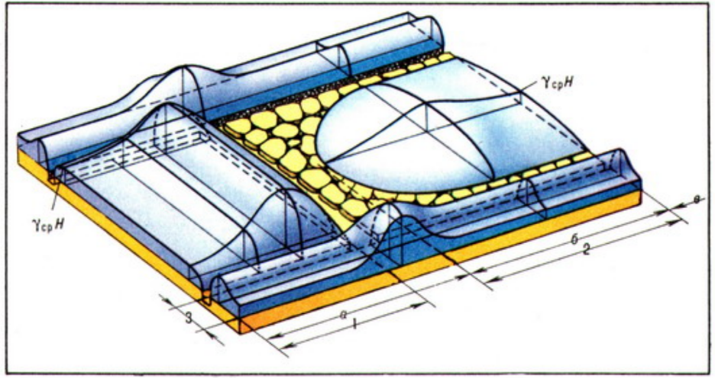
Hình 1.1. Sự phân bố áp lực tựa xung quanh khu vực khai thác
Ngoài ra, theo bản chất của những thay đổi trong áp lực tựa, các khu vực sau đây được phân biệt: biểu hiện động của áp lực tựa; sự suy giảm các biểu hiện động của áp lực tựa; trạng thái tĩnh hoặc giả tĩnh của áp lực tựa. Một sự khác biệt nhất định cũng được quan sát thấy trong các khu vực áp lực tựa. Vì vậy, ở phía trước, các tiểu vùng được phân biệt: ứng suất thấp tương đương với γH (γ là trọng lượng riêng trung bình của đá; H là độ sâu phân bố đường lò); vùng ứng suất cao; vùng thứ hai của ứng suất thấp; ứng suất gần bằng với γH (Hình 1.2).
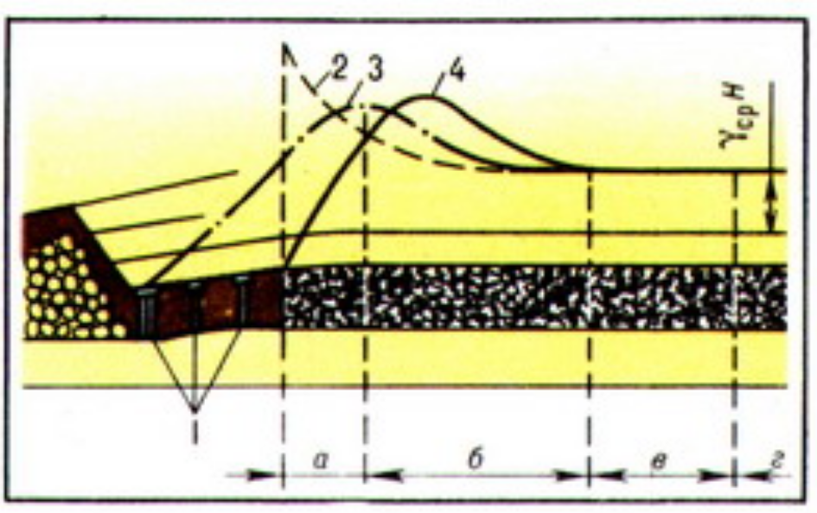
Hình 1.2. Phân bố áp lực tựa trước gương lò chợ
Sự phân bố vùng áp lực tựa trong điều kiện khai thác và địa chất cụ thể phụ thuộc vào: độ sâu công trình mỏ (H), quá trình biến dạng và phá hủy không chỉ đá vách trực tiếp và đá vách cơ bản mà còn từ toàn bộ tầng bên trên, tính chất vỉa than, đá trụ, v.v. Cơ chế hình thành áp lực mỏ ở từng khu vực là khác nhau. Trong khi ảnh hưởng của áp lực tựa ở vùng phía trước là do tải trọng động của khối đá đè lên các khu vực rộng lớn gần gương lò chợ, yếu tố này không có ở các đới bên ở một khoảng cách vừa đủ so với gương lò chợ. Động thái của áp lực tựa ở vùng phía trước thể hiện rõ nhất. Những thứ khác không đổi, nó phụ thuộc vào sự ổn định của cái gọi là các vùng biên (các vùng tiếp giáp với không gian khai thác), được xác định bởi hệ số tập trung ứng suất, đặc điểm sập đổ của các tầng đá vách, các điều kiện của trạng thái lò chợ, cũng như thời gian chịu tải của khối than xung quanh khu vực không gian khai thác (phụ thuộc vào tốc độ tiến gương của lò chợ). Sự dịch chuyển của lò chợ về phía trước gây ra chuyển động và thay đổi trong tất cả các vùng của áp lực tựa, nhưng có một số vùng ở khoảng cách vừa đủ tới lò chợ có thể duy trì trạng thái tương đối ổn định trong một thời gian dài. Khi nhịp của khối đá treo tăng lên, theo quy luật thì chiều rộng của vùng tăng cường áp lực của nó cũng tăng lên, và mức tối đa của nó càng ngày càng tiến gần đến phần rìa của khối than (vùng cạnh tiếp xúc với không gian khai thác).
Cường độ và bản chất của sự phân bố áp lực mỏ thay đổi rất nhiều khi vùng rìa của khối than biến dạng theo thời gian do từ biến, và đặc biệt là do sự nghiền nát của nó dưới tải trọng lớn của khối đá vách. Loại thứ hai dẫn đến sự gia tăng tương ứng về nhịp (chiều dài) của đá mái và do đó, làm tăng cường độ và chiều rộng của vùng áp lực tăng cường. Trong trường hợp này, giá trị cực đại của áp lực tựa di chuyển theo hướng từ vùng biên vào sâu trong khối than.
Các thông số của áp lực tựa không ổn định và khi lò chợ tiến về phía trước, chúng có sự thay đổi đáng kể. Do đó, chiều rộng của vùng áp lực mỏ tăng cường có thể từ 20 đến 100 m và khoảng cách từ lò chợ đến điểm cực đại của áp lực tựa có thể từ 0 đến 15 m hoặc hơn. Chiều rộng của đới áp lực bên thay đổi từ 15 đến 30 m.
Nghiên cứu có hệ thống về vấn đề kiểm soát áp lực mỏ bắt đầu từ những năm 1950 (trong các nghiên cứu của Viện VNIMI – Liên Xô cũ). Do đó, các cách để kiểm soát áp lực tựa đã được xác định như: thay đổi tính chất và tần suất của các vết nứt do áp lực trên đá vách trực tiếp, thay đổi đặc tính cường độ của đá trụ; thay đổi bước sập đổ của đá vách cơ bản; thay đổi góc sập đổ của đá vách cơ bản; thay đổi khả năng biến dạng của các vùng cạnh tiếp xúc với không gian khai thác; thay đổi khả năng mang tải của vì chống lò, v.v.
Cần lưu ý rằng sự hiện diện của các vùng ALMTC không phải là điều kiện tiên quyết cho sự biểu hiện tiêu cực của áp lực mỏ ở các đường lò trong vùng này. Nhưng khả năng biểu hiện tiêu cực sẽ tăng lên theo thời gian. Dựa trên phân loại [4], các khu ALMTC là nguy hiểm nhất. Kinh nghiệm sản xuất cho thấy rằng, các hiện tượng tải trọng động nghiêm trọng thường được hình thành bởi các vùng ALMTC [5]. Đó là những sự sụp đổ của đá vách, sự bùng phát đột ngột của than và khí, sự phá hủy các vì chống, sự tắc nghẽn lò chợ và tăng lượng khí thoát ra. Khi các đường lò được thực hiện trong các khu vực của các vùng ALMTC, tình trạng của chúng sẽ kém ổn định đáng kể. Điều này dẫn đến sự sụp đổ trên diện rộng của khối đá tại nóc lò, sự phá vỡ vì chống, phá hủy các mặt cắt thiết kế của đường lò. Và, nó cũng là nguyên nhân làm gián đoạn hoạt động sản xuất của doanh nghiệp, làm tăng chi phí khai thác và gây nguy hiểm cho những người làm việc trong mỏ [6-10].
Thực tế sản xuất cho thấy, điều kiện địa chất mỏ thường thay đổi phức tạp. Để bảo vệ các đường lò chuẩn bị trong vùng áp lực tăng cường cạnh không gian khai thác, hầu hết các mỏ sử dụng các trụ than để ngăn cách giữa không gian khai thác và đường lò. Khi lò chợ liền kề được khai thác, các trụ than sẽ chịu tải trọng lớn từ khối đá vách và ở trạng thái ứng suất cao (được gọi là tập trung ứng suất). Theo nghiên cứu của VNIMI và UkrNIMI [9,11], người ta đã xác định rằng các trụ than có kích thước không đủ lớn có thể tiềm ẩn nguy hiểm về biểu hiện của các vụ sụp đổ đá vách ở nóc lò [12].
Tại nhiều mỏ than, điều kiện khai thác ngày càng khó khăn do độ sâu khai thác ngày càng lớn và chuyển sang giai đoạn khai thác phức tạp hơn, và cũng từ nguyên nhân của sự thường xuyên thay đổi điều kiện địa chất, kỹ thuật mỏ. Sự gia tăng độ sâu khai thác, diện tích không gian khai thác lớn, kết hợp với tác động của điều kiện đá vách khó sập đổ, dẫn đến sự xuất hiện các vùng rộng lớn của ALMTC, làm tăng kích thước của chúng, tăng tác hại của áp lực mỏ và khí đối với toàn bộ công nghệ khai thác. Về vấn đề này, số lượng mỏ gặp nguy hiểm do phát thải khí đột ngột đã tăng gấp 3,5 lần và nguy hiểm do sụp đổ đá vách tăng gấp 10 lần [13].
Có thể thấy rằng, những thay đổi về trạng thái ứng suất của khối đá trong các khu vực ALMTC ảnh hưởng tiêu cực đến sự an toàn của các hoạt động khai thác; việc kiểm soát áp lực mỏ trở nên khó khăn hơn trong lò chợ và các lò chuẩn bị. Điều này đe dọa đến tính mạng con người và làm gián đoạn các hoạt động sản xuất trong mỏ.
Cần phải nói rằng khi đường lò chuẩn bị nằm trong khu vực ứng suất nguy hiểm của vùng ALMTC, giá thành khai thác than tăng lên [14]. Chi phí sửa chữa các đường lò chuẩn bị nằm trong vùng ALMTC cao hơn từ 2-2,5 lần trở lên so với các chỉ số tương ứng cho các đường lò chuẩn bị được duy trì trong vỉa than nguyên. Đồng thời, tổn thất than trong sản xuất từ ​​20-25% trở lên [12,15]. Một nghiên cứu so sánh ảnh hưởng của độ sâu khai thác đến chi phí duy trì đường lò và kích thước của vùng áp lực tựa cho thấy chúng tăng lên theo độ sâu xấp xỉ ở cùng một mức độ. Với sự gia tăng độ sâu của các đường lò mỏ từ 300 m lên 900 m, sự khác biệt về giá trị của chúng không vượt quá 10-12%. Điều này cho phép khẳng định rằng chi phí duy trì đường lò chuẩn bị khu vực phần lớn là do độ lớn của áp lực tựa [16].
Từ tất cả những điều trên, có thể kết luận rằng để khai thác hiệu quả và an toàn các vỉa than, việc xác định chính xác và đáng tin cậy các thông số của vùng áp lực tựa trong quá trình lập kế hoạch và tiến hành khai thác có tầm quan trọng thực tế rất lớn. Điều này đòi hỏi các phương pháp hiệu quả để dự đoán trạng thái ứng suất của khối đá, cần tính đến tình trạng địa cơ được hình thành trong các vùng ảnh hưởng của hoạt động khai thác. Điều này sẽ giúp cho việc lựa chọn hợp lý kích thước trụ bảo vệ và không đặt các đường lò chuẩn bị trong các khu ALMTC, ngăn chặn kịp thời các biểu hiện nguy hiểm của áp lực mỏ, lựa chọn vì chống tối ưu và các biện pháp chống tăng cường đường lò chuẩn bị nhằm chống lại hiện tượng tải trọng động từ không gian khai thác, tăng cường an toàn khai thác và giảm thiểu chi phí thực hiện và suy trì các đường lò chuẩn bị khi khai thác các vỉa than trong vùng đá vách khó sập đổ với sự sập đá và phụt khí bất ngờ.

Kinh nghiệm nghiên cứu sự xuất hiện của áp lực tựa trong khai thác mỏ hầm lò
Các chuyên gia trên toàn thế giới đã thực hiện một số lượng lớn nghiên cứu lý thuyết cơ bản về các vấn đề địa cơ và sự phân bố áp lực tựa trong quá trình khai thác than ngầm. Điển hình như các nghiên cứu của viện VNIMI và các tác giả khác [17-21] về việc xác định các thông số của vùng áp lực tựa. Các biểu thức toán học và biểu đồ tổng quát đã được các tác giả xây dựng để xác định các thông số của vùng áp lực tựa trên phần cạnh của khối. Kết quả của phương pháp này đã được áp dụng tại nhiều mỏ khai thác than ngầm ở Nga.
Sự phối hợp sử dụng giữa phương pháp phân tích lý thuyết, mô phỏng vật lý và mô phỏng số để đánh giá sự ảnh hưởng của tốc độ dịch chuyển của dung nham đến các thông số của vùng áp lực tựa cũng được thực hiện bởi các nghiên cứu [22-24]. Kết quả nghiên cứu rút ra kết luận rằng chiều dài của công sơn và độ võng của mái hầu như thay đổi rất lớn khi tốc độ dịch chuyển của dung nham từ 2-10 m/ngày đêm. Ngoài ra, các đặc tính lưu biến và mô đun đàn hồi có ảnh hưởng lớn đến hoạt động của đá mái và sự phân bố áp lực tựa trên phần cạnh của khối. Wang và cộng sự đã kết hợp giữa mô phỏng số và đo đạc thực địa để nghiên cứu vị trí đỉnh của áp lực tựa và phạm vi ảnh hưởng của áp lực trên phần cạnh của khối than. Theo kết quả, khi khai thác vỉa than mềm, áp lực tựa có phạm vi ảnh hưởng rộng, vị trí đỉnh xa, độ sâu phá hoại của tường than lớn, và hệ số tập trung ứng suất nhỏ. Li và công sự đã rút ra một công thức lý thuyết từ việc tính toán sự phân bố áp lực tựa và chiều rộng của nó trong các vùng đàn hồi và không đàn hồi của than ở điều kiện cân bằng giới hạn. Họ cho rằng chiều rộng của vùng nhựa không phụ thuộc vào áp lực đỉnh mố, nhưng nó phụ thuộc vào cường độ dư, chiều cao khai thác, mô đun hóa mềm, và góc biến dạng; chiều rộng của vùng không đàn hồi có liên quan chặt chẽ với áp suất đỉnh của mố, lực dính mặt tiếp xúc giữa sàn than và hệ số ma sát; chiều rộng của vùng đàn hồi phụ thuộc vào chiều cao khai thác, hệ số áp lực ngang, hệ số ma sát mặt tiếp xúc sàn than và áp lực đỉnh mố. Lu và cộng sự đã nghiên cứu các quy luật phân bố của áp lực trụ cầu bằng phân tích lý thuyết, FLAC 3Dmô phỏng số và đo đạc hiện trường. Nghiên cứu rút ra xu hướng và phạm vi phân bố độ nghiêng, giá trị và hệ số tập trung ứng suất, chúng bị ảnh hưởng bởi chiều dày lớp khai thác và độ sâu và khoảng cách tiến lên của dung nham. Eremin và cộng sự đã sử dụng phương pháp sai phân hữu hạn để mô phỏng sự phát triển ứng suất của khối đá trong quá trình khai thác than. Các bước và giai đoạn của hang động trên mái được ước tính dựa trên dữ liệu mô phỏng số và chúng được so sánh với dữ liệu thực địa từ một số mỏ đang hoạt động ở phía nam lưu vực Kuznetsk, Nga. Zhu và cộng sự đã xử dụng phương pháp phân tích lý thuyết để xác định các thông số của vùng áp lực tựa trên phần cạnh của khối. Họ cho rằng vùng áp lực tựa được hình thành phụ thuộc vào nhiều yếu tố bao gồm chiều dày vải than, độ sâu khai thác, đặc điểm thuộc tính cơ học của đá vách và chiều dày của các lớp đá mái. Chang đã xác định quy tắc phân phối của áp lực mố phía trước và mặt bên của khu vực khai thác và cho rằng các thông số của vùng áp lực tựa phụ thuộc vào không gian và thời gian hình thành chúng của công xôn đá mái. Xie và cộng sự sử dụng phương pháp phần tử rời rạc với sự giúp đỡ của chương trình Udec để đánh giá các yếu tố ảnh hưởng từ địa tầng tới các thông số của vùng áp lực tựa. Họ cho rằng hệ số tập trung ứng suất ở trên vỉa than ở địa tầng có mái chính lớn hơn nhiều so với địa tầng không có mái chính. Zhang và cộng sự dụng phương pháp đo đạc hiện trường tại các lỗ khoan để khảo sát trạng thái ứng suất biến dạng của khối đá xung quanh. Các kết quả chỉ ra rằng khoảng cách tác động của vùng áp lực tựa trên phần cạnh khối than phụ thuộc vào khoảng cách tới gương lò chợ. Và Zhang sử dụng kết quả thí nghiệm mô phỏng vật lý và mô phỏng số để nghiên cứu quá trình sập đổ của đá mái đến các thông số của vùng áp lực tựa. Họ đã phát hiện ra rằng quá trình tải trọng động của các tầng mái phức tạp được chia thành ba giai đoạn: giai đoạn không chịu tác động của khai thác, giai đoạn tác động của tải trọng động và giai đoạn tải trọng tĩnh. Trong giai đoạn đầu, áp lực mố bên chỉ chịu tác động của việc khai thác lòng đường, gây ra sự tập trung ứng suất trong thân than. Hệ số tập trung ứng suất nhỏ và ứng suất hỗ trợ ổn định. Trong giai đoạn thứ hai, với sự tiến lên của gương lò chợ, tải trọng vỉa than thay đổi liên tục do chuyển động của đá bên trên trong goaf, và áp lực của mố bên thay đổi rõ ràng dưới tác dụng của tải trọng động. Trong giai đoạn thứ ba, tải trọng bên trên tạo thành ứng suất tập trung trong vỉa than và liên tục truyền xuống vách than ở mức độ sâu hơn, làm tăng diện tích cân bằng giới hạn của vỉa than.

Phân tích sự xuất hiện của áp lực mỏ tại khu vực ngã ba lò chợ-lò dọc vỉa trong hệ thống khai thác cột dài theo phương
Khi thực hiện các đường lò mỏ trong khối đá, sự phân bố lại ứng suất xảy ra. Trạng thái ứng suất mới gần đường lò được xác định bởi trạng thái ứng suất ban đầu của khối đá, hình dạng và vị trí của đường lò, công nghệ thực hiện, các đặc tính cơ học của đá và vì chống, các đặc điểm địa chất và cấu trúc của đá. Trong giai đoạn đầu của sự tồn tại của một đường lò, sự tập trung ứng suất lớn nhất diễn ra trên đường bao của nó hoặc gần nó. Ở những nơi tập trung ứng suất, đá bị biến dạng dẻo hoặc gãy giòn xảy ra nếu độ lớn của ứng suất tại một điểm cho trước vượt quá giới hạn cường độ hoặc bằng nó.
Nó được đề xuất để hiểu các biến dạng không đàn hồi là biến dạng dẻo, chảy dẻo nhớt và gãy giòn.
Trong đó, các đường lò chuẩn bị trong quá trình khai thác mỏ khoáng sản được thực hiện và vận hành trong vùng ảnh hưởng của lò chợ khai thác. Biến dạng của đá xung quanh đường lò chuẩn bị trong vùng ảnh hưởng của lò chợ khai thác xảy ra trong trường ứng suất ngày càng tăng do ảnh hưởng của áp lực tựa, trong đó kích thước vùng phá hủy và vùng biến dạng không đàn hồi tăng lên.
Mô hình nhựa cứng với sự hình thành của một vòm sập đổ được nghiên cứu bởi M.M. Protodyakonov, P.M. Tsimbarevich, M.P. Brodsky và những người khác.
Mô hình tương tác cứng-dẻo giả định sự hình thành của một "vòm" ổn định, giới hạn phạm vi đá bị biến dạng trong quá trình xây dựng.
MM Protodyakonov coi khối đá là "bao gồm các mảnh riêng biệt, chỉ liên kết với nhau một phần", có thể được ví như một phương tiện tự do thực sự.
Kích thước hình học của vòm không phụ thuộc vào sự hiện diện của vì chống và độ sâu phân bố đường lò. Tải trọng thẳng đứng trên 1 m2 vì chống, theo phương pháp này, được xác định như sau:
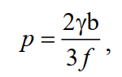
Trong đó: γ – Dung trọng thể tích của đất đá, kg/cm³;
b – nửa chiều rộng của đường lò, m;
f – Hệ số kiên cố của than và đá;
Giả thuyết này được phát triển bởi P.M. Tsimbarevich. Với các mặt không ổn định, khi các lăng trụ trượt được hình thành trong chúng, áp lực bên sẽ tác dụng lên vì chống của đường lò. Lực ép ngang lên vì chống là:
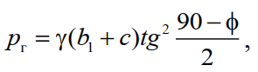
Trong đó: b₁ – Chiêu cao của vòm sập đổ, m;
c – Khoảng cách từ chân vòm đến hông lò, m;
ϕ – Góc nội ma sát, độ.
Trong mô hình cứng-dẻo, tải trọng lên vì chống tăng khi tăng vùng đá bị xáo trộn và phụ thuộc rất ít vào độ sâu và đặc tính của vì chống.
Hình ảnh chi tiết nhất về quá trình biến dạng của đá xung quanh đường lò với sự phân bố ứng suất đàn hồi - dẻo. Mô hình này giả định rằng một vùng trạng thái giới hạn được hình thành xung quanh đường lò, trong khối đá bao quanh thực tế không ảnh hưởng đến vì chống của đường lò và được coi là cứng. Trong vùng của trạng thái giới hạn, các biến dạng không đàn hồi của đá do trọng lượng của chính chúng gây ra vượt quá các biến dạng đàn hồi, do đó đá bị bỏ qua.
Các đường lò chuẩn bị trong hệ thống khai thác cột dài phải trải qua 5 giai đoạn tương ứng với các lò chợ khai thác như sau: 1 - ngoài vùng ảnh hưởng của các lò chợ; 2 – trong vùng ảnh hưởng trước gương lò chợ thứ nhất; 3 - trong vùng chuyển vị tích cực sau khi đi qua gương lò chợ thứ nhất; 4 - trong vùng ổn định của các chuyển vị; 5 - trong vùng áp lực tựa của lò chợ thứ hai (Hình 1.3). Trong những vùng này sự xuất hiện áp lực mỏ được quan sát ở cả dạng tĩnh và dạng động.
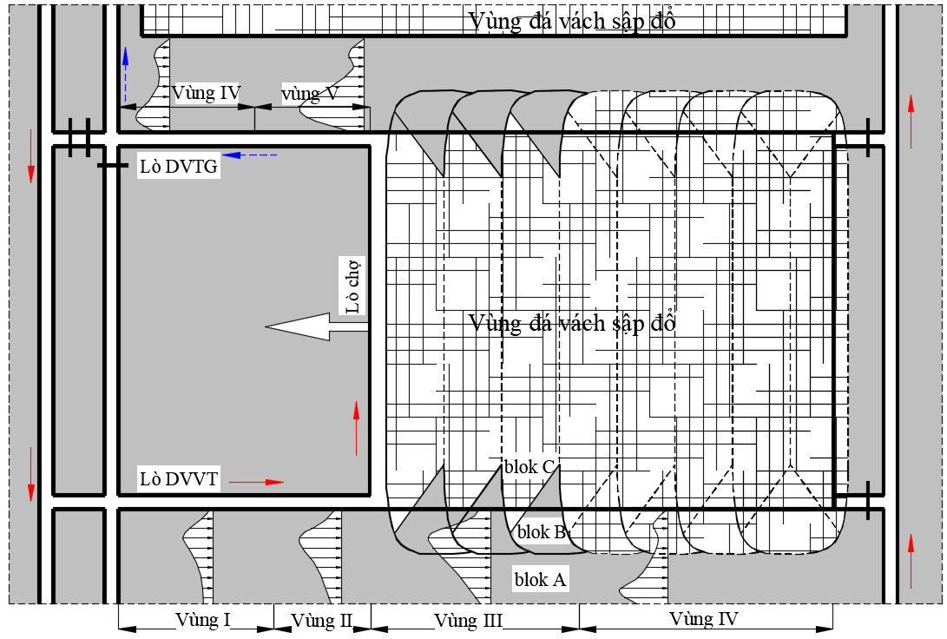
Hình 1.3. Sự xuất hiện của các vùng áp lực mỏ trong hệ thống khai thác cột dài theo phương
Tương ứng với sự hình thành áp lực tựa như trên, tình trạng dịch chuyển và diến dạng của các lớp đá mái tại khu vực ngã ba lò chợ rất phức tạp bởi ở đây có hai hệ thống vết nứt có hướng khác nhau và xếp chồng lên nhau, được hình thành do quá trình khai thác lò chợ và sự sập đổ của đá vách trong khu vực phá hỏa. Vùng tiếp giáp của ngã ba lò chợ bao gồm phạm vi phía trước và phía sau lò chợ, trong đó diễn ra công tác bảo vệ sự ổn định bằng việc lắp đặt và di chuyển vì chống tăng cường trong quá trình di chuyển các thiết bị. Có đến 5 vùng được phân chia tại khu vực ngã ba lò chợ đòi hỏi một cách tiếp cận riêng để lựa chọn phương pháp và sơ đồ chống giữ.
Tổng chiều dài của đoạn ngã ba lò chợ (nơi cần xây dựng hệ thống chống giữ bổ sung) phụ thuộc cả vào yếu tố tự nhiên và có thể được xác định bằng phương pháp toán học.
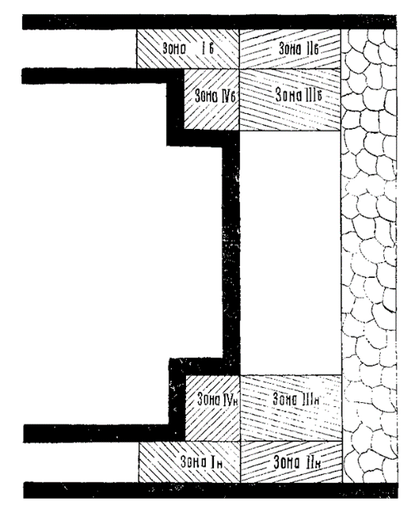
Vùng II.1
Vùng II.2
Vùng II.3
Vùng
II.4
Vùng
I.4
Vùng I.1
Vùng I.2
Vùng I.3
Hình 1.4. Các vùng làm việc của phạm vi ngã ba lò chợ
Trên hình 1.4, vùng I.1 và II.1 là khu vực đường lò dọc vỉa phía trước lò chợ, trên khu vực này xảy ra sự biến dạng đáng kể của lò dọc vỉa nên phải thực hiện công tác chống giữ tăng cường; vùng I.2 và II.2 là phạm vi lò dọc vỉa nằm trong vùng chiều rộng của lò chợ, nơi lắp đặt thiết bị chống giữ ở đầu hoặc cuối lò chợ, đồng thời tại đây diễn ra công tác vận tải than từ lò chợ sang thiết bị vận tải ở lò dọc vỉa; vùng I.3 và II.3 là phạm vi các thiết bị vì chống lò chợ tiếp giáp với ngã ba; vùng I.4 và II.4 là phạm vi các khám đầu và khám chân lò chợ.
Để xác định độ lớn của dịch chuyển đường viền của các đường lò nằm trong các vùng khác nhau liên quan đến các lò chợ khai thác. Trong điều kiện của các mỏ ở vùng Quảng Ninh, việc xác định các thông số của vùng dịch chuyển (biến dạng) và vùng tăng cường ứng suất (vùng áp lực tựa) là cần thiết và là tiền đề để đề xuất áp dụng các giải pháp an toàn kỹ thuật.

Tổng quan kinh nghiệm chống giữ ngã ba lò chợ-lò dọc vỉa tại các mỏ than hầm lò trong và ngoài nước

Tổng quan về các giải pháp chống giữ ngã ba lò chợ-lò dọc vỉa trên thế giới
Các quốc gia có ngành than phát triển đã đạt được một số thành công trong việc chế tạo và triển khai áp dụng vì chống cơ khí hóa. Trong giai đoạn hiện nay, các thành tựu khoa học được đặc trưng bởi việc nghiên cứu chế tạo các vì chống cơ khí hóa tại ngã ba và ngã tư giữa các đường lò. Các nghiên cứu chuyên sâu cũng đang được tiến hành nhằm đảm bảo cơ giới hóa hoàn toàn trong việc chống giữ và duy trì ổn định đường lò.
Ngã ba lò chợ là khu vực giao nhau giữa lò chợ với đường lò chuẩn bị của cột khai thác. Lò chợ là đường lò mà ở đó diễn ra quá trình khai thác than. Trong sơ đồ chuẩn bị tại các mỏ, lò chợ là đường lò nối thông giữa lò vận tải mức dưới và lò thông gió mức trên. Chính vì vậy, ngã ba lò chợ sẽ được hiểu là vị trí ngã ba giữa lò chợ với lò vận tải mức dưới và lò thông gió mức trên. Các lò vận tải này có thể là lò dọc vỉa vận tải của cột khai thác, hoặc lò song song chân. Lò thông gió có thể là lò dọc vỉa thông gió của cột khai thác hoặc lò song song đầu.
Khu vực ngã ba lò chợ trong một sơ đồ khai thác điển hình được trình bày trong hình sau:
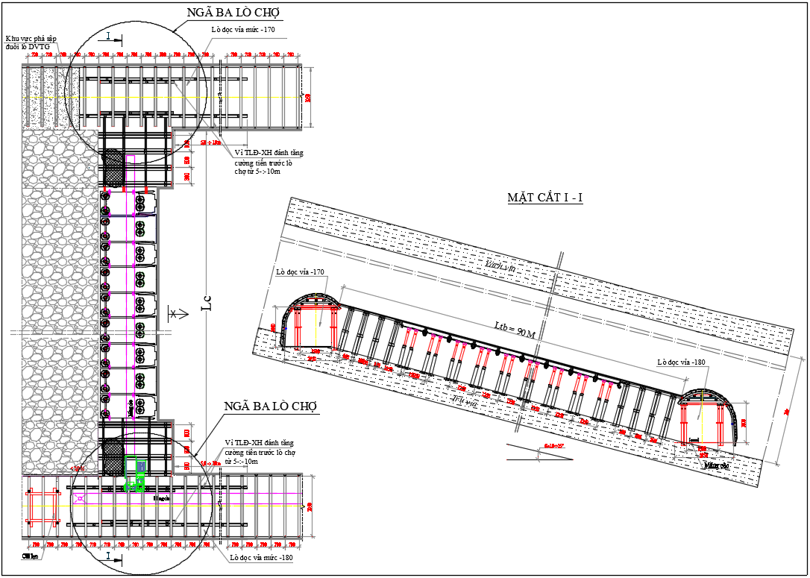
Hình 2.1. Sơ đồ điển hình của vị trí ngã ba lò chợ
Thực tế, khu vực ngã ba lò chợ là vị trí chịu áp lực lớn do ảnh hưởng của áp lực tựa từ lò chợ khai thác. Trong các khu vực này, khi gương lò chợ tiến về phía trước, các công việc liên quan đến việc bảo vệ ổn định khu vực ngã ba bằng cách lắp đặt và di chuyển vì chống tăng cường, rút ngắn máng cào hay băng tải, di chuyển bộ dẫn động của thiết bị vận tải.
Tình trạng dịch chuyển và diến dạng của các lớp đá mái tại khu vực ngã ba lò chợ rất phức tạp bởi ở đây có hai hệ thống vết nứt có hướng khác nhau và xếp chồng lên nhau, được hình thành do quá trình khai thác lò chợ và sự sập đổ của đá vách trong khu vực phá hỏa. Vùng tiếp giáp của ngã ba lò chợ bao gồm phạm vi phía trước và phía sau lò chợ, trong đó diễn ra công tác bảo vệ sự ổn định bằng việc lắp đặt và di chuyển vì chống tăng cường trong quá trình di chuyển các thiết bị. Có đến 5 vùng được phân chia tại khu vực ngã ba lò chợ đòi hỏi một cách tiếp cận riêng để lựa chọn phương pháp và sơ đồ chống giữ.
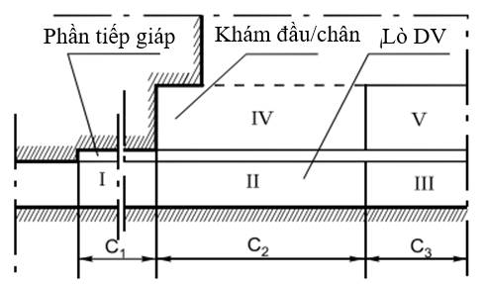
Hình 2.2. Sơ đồ phân chi vùng áp lực mỏ tại ngã ba lò chợ-lò dọc vỉa
Trên hình 3, vùng I (C₁) là vùng xuất hiện áp lực mỏ phía trước lò chợ, nó được hình thành do sự khai thác than tại gương lò chợ. Vùng C₁ thuộc vùng phát triển ứng suất cực đại phía trước gương lò chợ nên có sự chuyển vị mạnh của than và khối đá xung quanh, vì chống bị biến dạng nhanh và thu hẹp tiết diện đường lò. Do đó đường lò trong vùng này thường phải được chống giữ tưng cường để đảm bảo ổn định. Chiều dài của vùng này có thể được xác định gần đúng theo công thức thực nghiệm sau:
; m
Trong đó: H – chiều sâu công trình, m;
m – chiều cao khấu gương lò chợ.
Vùng II (C₂) là vùng giao cắt giữa lò dọc vỉa và lò chợ, có các công việc được thực hiện liên quan trực tiếp đến hoạt động khai thác trong lò chợ như vận tải than từ máng cào lò chợ vào thiết bị vận tải trên lò dọc vỉa, tháo dỡ và di chuyển đầu chuyển động của máng cào, băng tải, di chuyển vì chống và chống giữ ngã ba, .v.v. Phạm vi của vùng này thường bằng với chiều rộng của lò chợ.
Vùng III (C₃) là khu vực liền kề phía sau lò chợ, chịu ảnh hưởng của hoạt động khai thác và sập đổ đá vách. Các công việc ở đây thường là công tác gia cố (xếp cũi gỗ), thu hồi và di chuyển vì chống, phá vỡ đá vách. Đây là khu vực nguy hiểm nên đòi hỏi tiêu tốn nhiều nhân công và vật liệu.
Vùng IV là vùng khám đầu/chân lò chợ. Các công việc trong vùng này là khấu gương và chống giữ ổn định khám, di chuyển và cố định đầu máng cào và chuẩn bị cho công tác khấu than ở các dải tiếp theo trên gương trong lò chợ.
Vùng V là phạm vi phía sau khám lò chợ (phía sau đầu máng cào). Vị trí này cũng cần phải chống giữ tăng cường vì tiếp giáp với khu vực đá vách sập đổ phía sau.
Để giảm cường độ lao động và tăng độ an toàn khi làm việc ở khu vực ngã ba lò chợ, cần thiết phải thực hiện nhiều giải pháp kỹ thuật. Trong đó, việc xây dựng các hộ chiếu đào chống lò dọc vỉa hợp lý để tạo điều kiện thuận lợi cho việc áp dụng các thiết bị chống giữ tăng cường ngã ba lò chợ. Cần chú ý đến nhu cầu cơ giới hóa việc áp dụng thiết bị chống giữ ngã ba lò chợ, vì sản lượng than khai thác từ lò chợ cũng phụ thuộc lớn vào công tác chống giữ khu vực này. Do đó, việc lựa chọn vì chống ngã ba lò chợ là rất quan trọng nhằm giảm thời gian và khối lượng công việc, tăng mức độ an toàn, đồng thời tạo không gian thông thoáng cho yêu cầu vận tải và thông gió.
Tại mỏ than Lutugin và Niderberg tại vùng Donetsk đã sử dụng vì chống cơ khí hóa ở hai đầu lò chợ để chống giữ ngã ba lò chợ (có nghĩa là vì chống quá độ ở hai đầu lò chợ được lắp đặt và chống giữ ngay trong lò dọc vỉa ở ngã ba). Vì chống cơ khí hóa tại đoạn đầu và cuối lò chợ trong phạm vi ngã ba như hình sau:
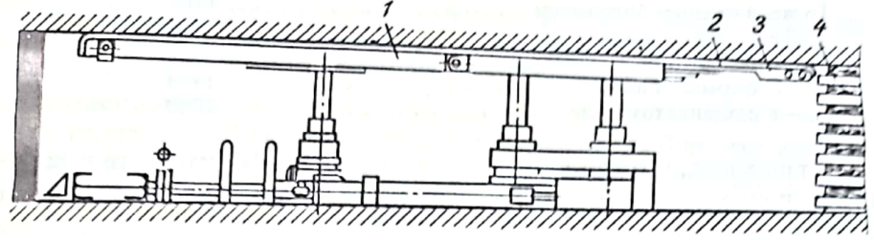
Hình 2.3. Vì chống cơ khí hóa tại vị trí đầu và cuối lò chợ trong phạm vi ngã ba
Việc áp dụng vì chống cơ khí hóa này không chỉ giúp an toàn lao động mà còn tăng năng suất lao động do sử dụng cơ giới hóa. Điều kiện áp dụng là chiều dài lò chợ phải ổn định vì khi có sự biến động của chiều dài lò chợ thì việc xử lý tình tháo dỡ hoặc lắp đặt thêm vì chống này là rất phức tạp.
Do đó, để khắc phục những nhược điểm này, hiện nay nhiều mỏ sử dụng các vì chống dạng khớp nối thủy lực để dễ dàng xử lý các tình huống và không làm gián đoạn sản xuất. Các loại vì chống thủy lực phổ biến được sử dụng được trình bày trong [25].
Để tăng độ tin cậy và nâng cao mức độ an toàn tại khu vực ngã ba lò chợ-lò dọc vỉa, trong một số trường hợp người ta đã sử dụng vì neo để tăng cường sự tự mang tải của lớp đá vách, giảm sự hạ thấp vách tại vị trí ngã ba. Phương pháp sử dụng vì neo tại ngã ba đã được áp dụng rộng rãi tới 70-95% tại các mỏ vùng Kuzbass như tại mỏ Abashevskaya của hiệp hội Yuzhkubassugol, mỏ Nagornaya và Zarechnaya của hiệp hội Hydrougol. Việc áp dụng giải pháp này tại các mỏ đã chứng minh rằng khi sử dụng vì neo để tăng cường không chỉ cho phép đơn giản hóa phương pháp duy trì chống giữ mà còn loại bỏ nhiều thao tác tháo dỡ và di chuyển vì chống. Ngoài ra nó còn làm tăng đáng kể khả năng tự mang tải của các lớp đá, giảm thiểu tác dụng của áp lực tựa và loại bỏ hoàn toàn nhu cầu lắp đặt vì chống tăng cường, giảm chi phí vật liệu chống giữ.
Tai mỏ than Zarya và nhiều mỏ khác ở vùng Donbass, việc áp dụng neo để giữ ổn định ngã ba lò chợ-lò dọc vỉa cũng được sử dụng rộng rãi. Tuy nhiên, cần lưu ý rằng vì neo được lắp đặt ngay trong quá trình đào lò dọc vỉa hoặc lắp đặt tăng cường trước lò chợ 3-5 m.
Ở Đức, để ngăn chặn đá rơi tại vị trí ngã ba lò chợ-lò dọc vỉa, các mỏ còn áp dụng kết hợp giữa vì chống kim loại khép kín với neo và hàng cột chống tăng cường khi khai thác các vỉa than dốc thoải như hình sau:
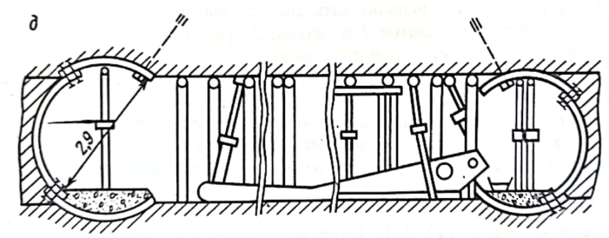

Hình 2.4. Sơ đồ chống giữ ngã ba lò chợ-lò dọc vỉa tại một số mỏ than hầm lò trên thế giới
Phương pháp trên đã cải thiện đáng kể sự tiếp xúc của vì chống với lớp đá vách, làm giảm sự suy yếu của lớp đá vách, điều này đặc biệt quan trọng để duy trì ổn định của ngã ba giữa lò chợ-lò dọc vỉa. Tuy nhiên, nhược điểm là vì chống thép tại lò dọc vỉa có kết cấu hình vòm khép kín nên thi công phức tạp và chi phí vật liệu cao trong quá trình đào chống lò.
Tại một số mỏ, ví dụ như tại mỏ Berezovskava của hiệp hội khai thác mỏ Severok Kuzbassugol đã đơn giản hóa việc chống giữ đường lò dọc vỉa bằng vì chống neo và dầm kim loại khi khai thác các vỉa than dày trung bình, góc dốc vỉa từ 12-17⁰. Đá vách trực tiếp của vỉa than là đá cát kết với chiều dày 4-7m, và đá vách cơ bản là đá bột kết xen lẫn cát kết với chiều dày 25m. Tại khu vực ngã ba lò chợ-lò dọc vỉa, công tác chống giữ tăng cường được thực hiện bằng các hàng cột chống thủy lực và các cụm cột chống gỗ trong phạm vi phía trước lò chợ từ 15-20m và sau lò chợ 6m như hình sau:
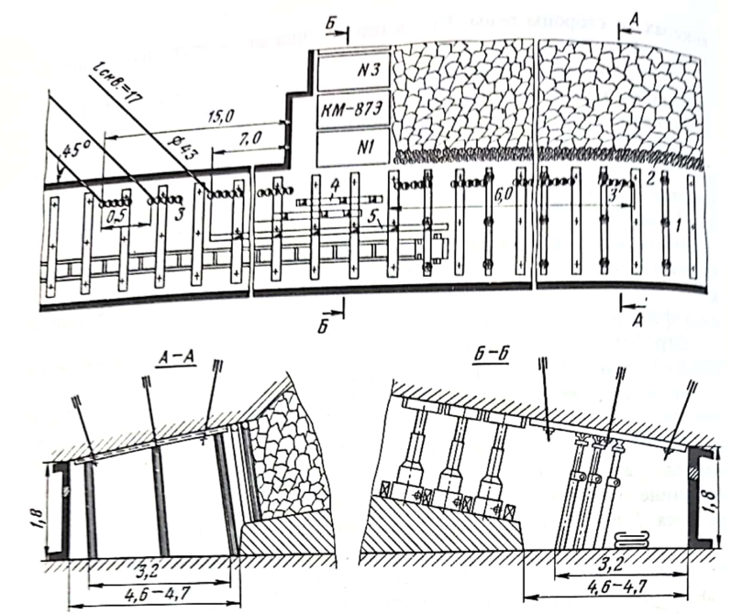
B-B
B
B
Hình 2.5. Sơ đồ chống giữ ngã ba lò chợ-lò dọc vỉa khi khai thác vỉa than XXI mỏ Berezovskava vùng Kuzbass
Để giảm các công việc chống giữ và di chuyển vì chống tăng cường, nâng cao khả năng ổn định của ngã ba lò chợ-lò dọc vỉa, một số mỏ, viện Kỹ thuật khai thác và thiết kế tại vùng Siberia đã nghiên cứu và đưa vào áp dụng vì chống cơ khí hóa để chống tăng cường ngã ba khi khai thác các vỉa than dốc. Sơ đồ chống giữ được trình bày trên hình sau:
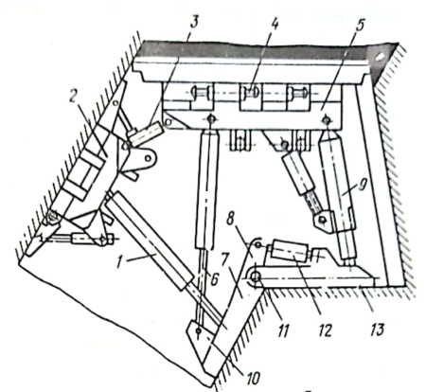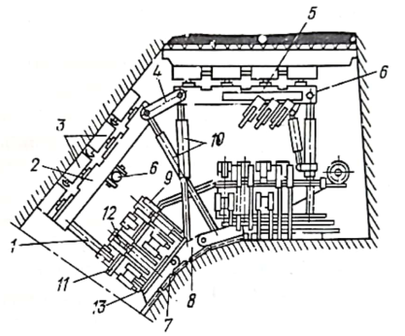
Hình 2.6. Hộ chiếu chống giữ ngã ba lò chợ-lò dọc vỉa thông gió bằng vì chống cơ khí hóa áp dụng cho vỉa có góc dốc lớn
Các vì chống cơ khí hóa này đã đảm bảo nâng cao được sự an toàn lao động tại ngã ba lò chợ-lò dọc vỉa thông gió. Chúng được cấu tạo từ các thanh xà dài, tấm đế và các cột, kích thủy lực nhằm thuận tiện cho quá trình di chuyển cùng với tiến độ khấu gương ở lò chợ. Các thanh xà thường được chia thành hai phần tách biệt, di chuyển so le bằng các kích thủy lực.
Theo thiết kế của L.P. Tomashevsko và A.A. Zakharov, các vì chống cơ khí hóa có thể thích ứng được ngay cả trong trường hợp góc dốc của vỉa than thay đổi và độ uốn cong của đường lò. Kết cấu của vì chống bao gồm các xà dọc song song với nhau lắp đặt trên các thanh trượt và có thể mở rộng theo độ dày của vỉa than, đế đỡ hình hộp, tấm chắn phía sau và các kích thủy lực để nâng hạ và di chuyển vì chống.
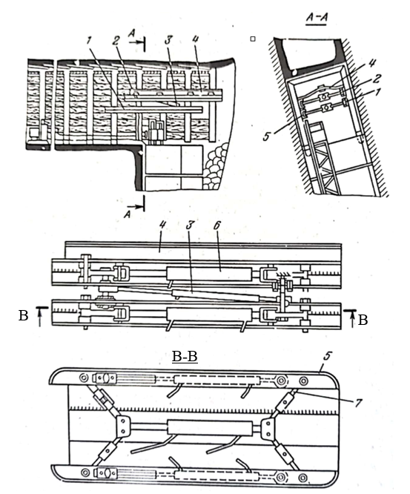
Hình 2.7. Hộ chiếu chống giữ và kết cấu vì chống ngã ba lò chợ-lò dọc vỉa thông gió bằng vì chống cơ khí hóa áp dụng cho vỉa có góc dốc lớn
Theo thiết kế và áp dụng của viện nghiên cứu KuzNIUI (Kuzbass) thì vì chống ngã ba được thiết kế theo kiểu vít và được lắp đặt, di chuyển phía trên băng tải (hình 2.8). Để di chuyển vì chống, kích thủy tạo ra một miếng đệm giữa thanh ngang và giá đỡ, đảm bảo một khoảng cách không đổi giữa thanh trượt trên và dưới, từ đó duy trì một vì chống ổn định.
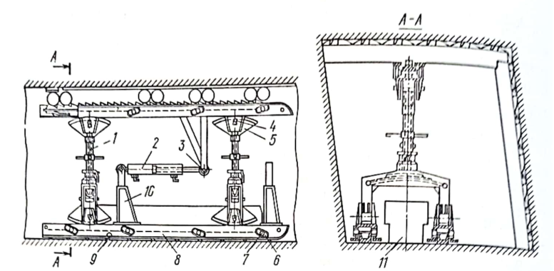
Hình 2.8. Hộ chiếu chống giữ chống ngã ba lò chợ-lò dọc vỉa bằng vì chống cơ khí hóa áp dụng cho vỉa dốc thoải
Tại các mỏ ở Romania, người ta còn lắp thêm bộ thiết bị động cơ để hỗ trợ vận chuyển than từ lò chợ qua ngã ba như hình 9a. Vì chống bao gồm tấm xà sau 1, tấm xà nóc 2, cột thủy lực 3, phần đế 7 và kích thủy lực di chuyển 8. Cầu chuyền tài 5 được treo lên monoray 4 bằng thanh 6. Chiều dài của vì chống ở phía xà nóc là 4m và ở phần đế là 6,5m, cao 2,25-2,3m.
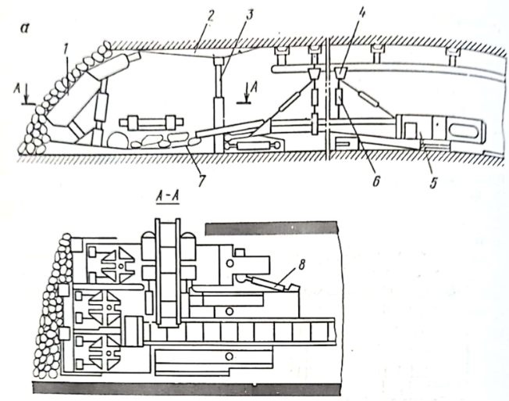
Hình 2.9. Hộ chiếu chống giữ chống ngã ba lò chợ-lò dọc vỉa bằng vì chống cơ khí hóa áp dụng tại một số mỏ than tại Romania
Tại Đức, một loại vì chống cơ khí hóa đã được áp dụng để chống đỡ đồng thời ở cả nóc và hông của lò dọc vỉa tại vị trí ngã ba lò chợ-lò dọc vỉa (hình 2.10). Các xà vì chống được kết nối dạng bản lề với nhau để đảm bảo khả năng thích ứng tốt của vì chống trong các trường trường hình dạng đường lò khác nhau. Các thanh trượt trên khung đỡ ở đế của vì chống được nối với dầm nền bằng thanh chống thỷ lực. Việc di chuyển đồng bộ vì chống được thực hiện bằng 4 kích thủy lực, trong số đó có 2 cái ở phía xà nóc và 2 cái ở phía dầm nền.
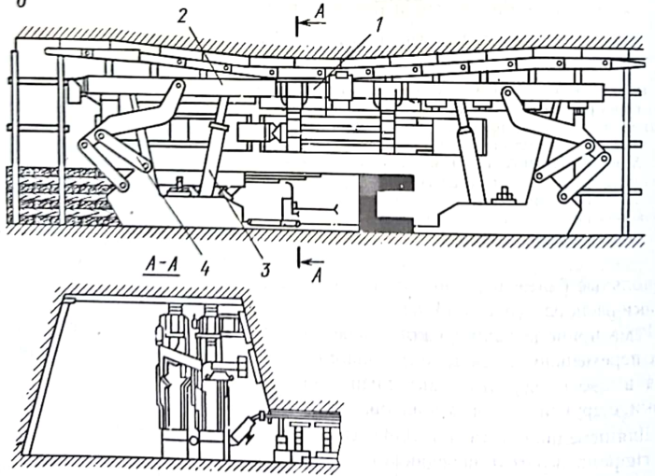
Hình 2.10. Hộ chiếu chống giữ chống ngã ba lò chợ-lò dọc vỉa bằng vì chống cơ khí hóa áp dụng tại một số mỏ than tại Đức
Khi các đường lò dọc vỉa có mặt cắt ngang dạng hình vòm, nhiều công trình nghiên cứu đã đề xuất áp dụng vì chống có cơ cấu liên kết giữa vì chống trong lò chợ với vì chống tại ngã ba (hình 2.12). Vì chống bao gồm phần xà nóc, dầm nền, cột thủy lực và các kích thủy lực tương tác với vì chống của lò dọc vỉa. Vì chống này cho phép giảm mức tiêu thụ sử dụng kim loại làm vì chống tại ngã ba lò chợ với lò dọc vỉa hình vòm.
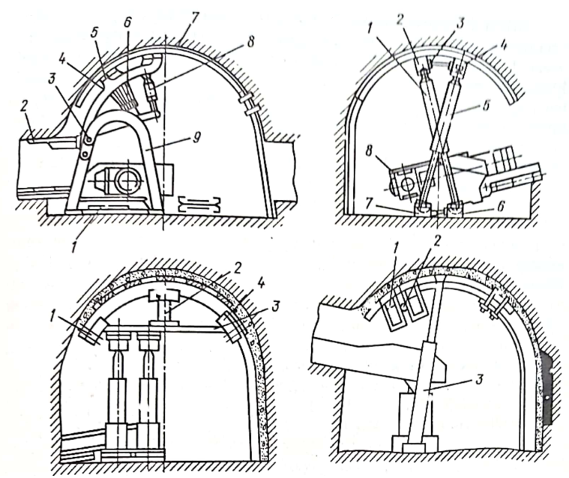
Hình 2.11. Hộ chiếu chống ngã ba giữa lò chợ với lò dọc vỉa hình vòm do viện nghiên cứu KNIUI đề xuất áp dụng ở Ukraine

Tổng quan về các giải pháp chống giữ ngã ba lò chợ-lò dọc vỉa tại các mỏ than hầm lò Việt Nam
Công tác chống giữ ngã ba lò chợ đóng vai trò rất quan trọng đến tiến độ sản xuất cho cả lò chợ. Do sự ảnh hưởng của áp lực tựa từ quá trình khai thác than trong lò chợ, kết hợp với sự hình thành vòm phá hủy trên phần diện tích lớn ở khu vực ngã ba nên tại vị trí này thường xảy ra các hiện tượng hạ thấp của nóc và biến dạng đường lò. Các công việc ở vị trí ngã ba lò chợ thường chiếm từ 30-50% khối lượng công việc trong chu kỳ khai thác lò chợ. Tuy nhiên, cho đến nay thì việc xây dựng hộ chiếu chống giữ ngã ba và các giải pháp tăng cường sự ổn định tại khu vực này ở các mỏ than hầm lò vùng Quảng Ninh vẫn được thực hiện bằng kinh nghiệm thực tế sản xuất. Việc tính toán áp lực mỏ và lựa chọn giải pháp chống giữ ngã ba lò chợ chưa được quan tâm nghiên cứu. Thực tế khảo sát mỏ cho thấy, hầu hết các đường lò dọc vỉa hoặc lò song song chân và song song đầu có tiết diện hình vòm hoặc hình thang (trong đó lò dọc vỉa hình vòm chiếm đa số). Công tác chống giữ ngã ba lò chợ thường áp dụng giải pháp sử dụng các vì chống tăng cường bằng cột thủy lực đơn, hoặc cột bích thép kết hợp với xà kim loại. Phía trên nóc hình vòm được xếp đầy chèn gỗ để tạo thành mặt phẳng phục vụ chống giữ ổn định.
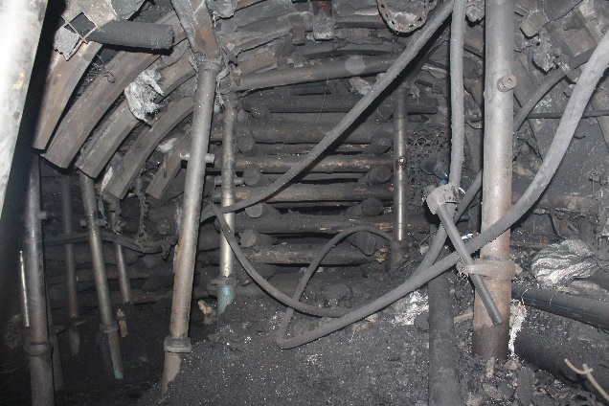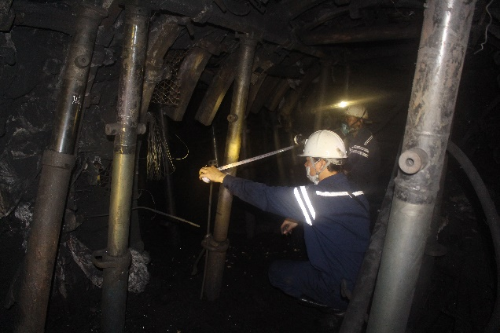
Hình 2.12. Hộ chiếu chống tăng cường bằng hai hàng cột thủy lực đơn kết hợp với xà kim loại tại ngã ba lò chợ-lò dọc vỉa thông gió và lò dọc vỉa vận tải ở mỏ than Hà Lầm (lò dọc vỉa hình vòm)
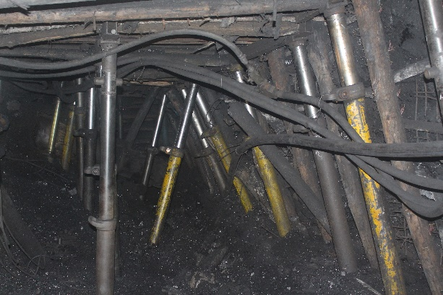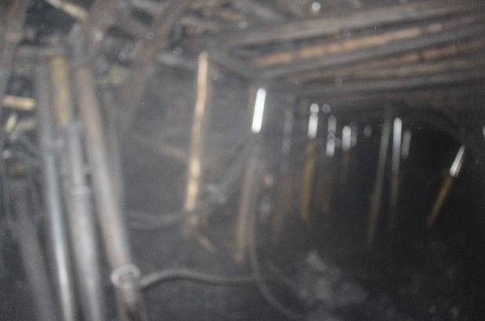
Hình 2.13. Hộ chiếu chống tăng cường tại ngã ba lò chợ-lò dọc vỉa vận tải ở mỏ than Hà Lầm khi lò dọc vỉa có tiết diện hình thang (hoặc được chống chuyển đổi sang vì chống gỗ hình thang)
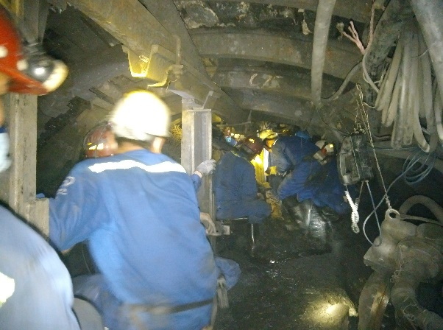
Hình 2.14. Hộ chiếu chống tại ngã ba lò chợ - lò dọc vỉa thông gió tại mỏ than Khe Chàm
Tại khu vực IV (hình 3), tại các lò chợ áp dụng vì chống cơ khí hóa thì vị trí này được chống giữ bằng giàn chống cơ khí (giàn chống quá độ). Tại các lò chợ áp dụng giá khung thủy lực, giá xích hay các vì chống khác thì tại các khám đầu và khám chân được chống bằng vì chống cột thủy lực đơn và xà kim loại (xà hộp hoặc xà khớp).
Tại vùng III và V (hình 3), vị trí này là phía sau giàn chống cơ khí hóa của lò chợ, được vì chống này chống giữ ổn định. Đối với các lò chợ chống giá khung thủy lực, giá xích hoặc các vì chống khác thì tại vị trí này của ngã ba sẽ được xếp cũi gỗ để chắn đá vách sập đổ tràn vào ngã ba (hình 19).
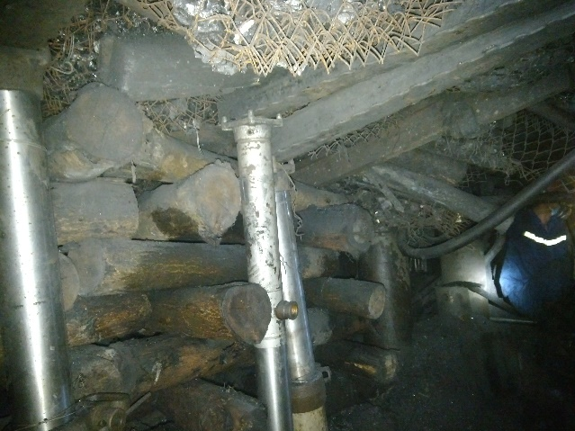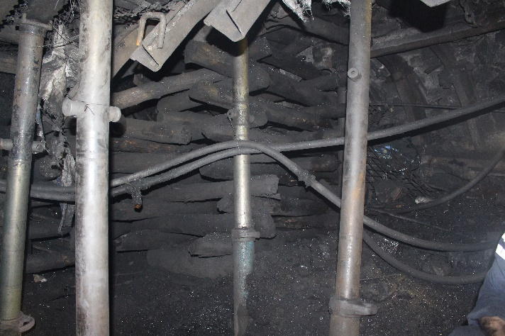
Hình 2.15. Kết cấu xếp cũi gỗ phía sau ngã ba lò chợ
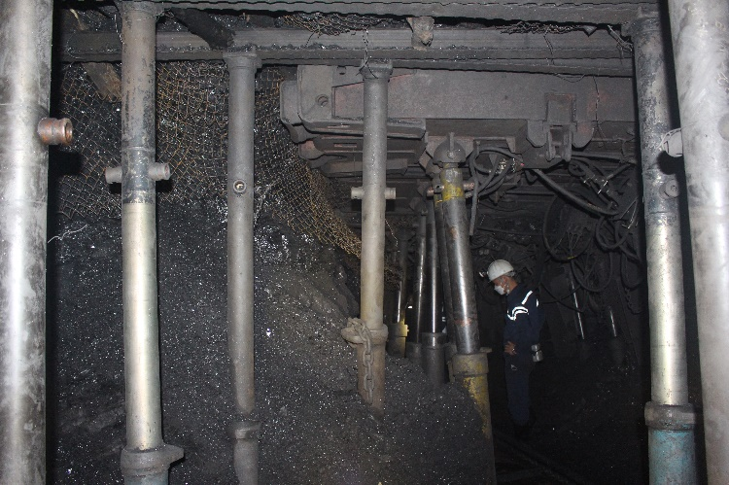
Hình 2.16. Chống giữ khám đầu và chân lò chợ tại khu vực ngã ba bằng cột thủy lực đơn và xà kim loại
Trong vài năm gần đây, Tập đoàn Công nghiệp Than – Khoáng sản Việt Nam đã đưa vào triển khai áp dụng giàn chống mềm kiểu GMCK01 tại ngã ba chân lò chợ ở một số mỏ than hầm lò vùng Quảng Ninh như mỏ Hòn Gai, Mạo Khê,... Đặc điểm của giàn chống là gồm nhiều khớp nối linh hoạt gắn kết với nhau theo cơ cấu bản lề kết hợp với kích thủy lực và cột thủy lực. Mỗi giàn chống GMCK01 được lắp đặt trong phần không gian của lò dọc vỉa ở ngã ba lò chợ với một đầu xà nóc tỳ vào xà hộp ở khám chân lò chợ, và đầu còn lại là xà đuôi chống trực tiếp xuống nền than tạo thành 2 điểm chống cơ bản. Khi sử dụng giàn chống này, chiều cao ngã ba (khoảng không gian làm việc từ nền lò đến xà nóc) được duy trì từ 1,8 ÷ 2,0m. Dọc theo chiều dài lò dọc vỉa chân chợ, các giàn chống được lắp và liên kết với nhau với câu cấu xích, khoảng cách giữa các giàn là 0,7m. Giàn chống có một cột thủy lực được chống theo phương vuông góc với trụ và vách vỉa than. Phía trên giàn chống, lưới thép được sử dụng để ngăn đất đá rơi vào không gian làm việc tại ngã ba.
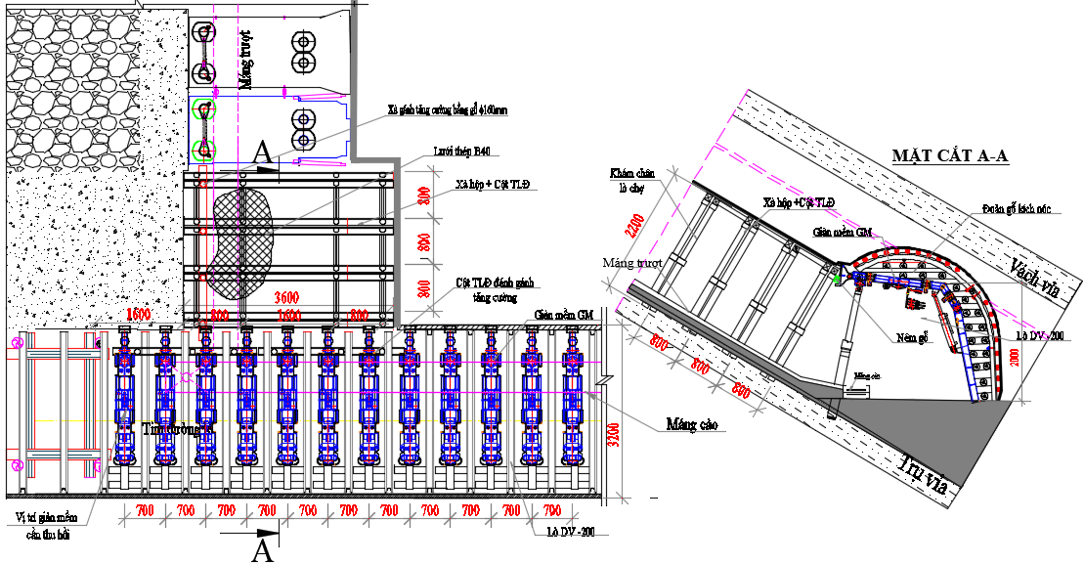
Hình 2.17. Hộ chiếu chống ngã ba lò chợ-lò dọc vỉa vận tải bằng giàn chống mềm GMCK01 tại mỏ than Hòn Gai, Mạo Khê
Nhìn chung công tác chống giữ ngã ba lò chợ hiện nay vẫn đáp ứng được yêu cầu kỹ thuật để phục vụ khai thác. Tuy nhiên, phần lớn các công việc đực thực hiện bằng thủ công nên chi phí nhân lực, vật tư và thời gian rất lớn. Trong một số trường hợp, áp lực mỏ tại khu vực này rất lớn nên mật độ vì chống tăng cường được bổ sung tăng nên. Tuy nhiên, hộ chiếu của các vì chống tăng cường tại ngã ba không đảm bảo không gian vận hành của thiết bị vận tải, mật độ vì chống dày cản trở việc di chuyển đầu máng cào hay thu ngắn băng tải trên lò dọc vỉa. Chi phí thời gian cho công tác luân chuyển và chống giữ tăng cường ngã ba chiếm tới 1/3 giờ sản xuất trong ca và hơn thế nữa, cản trở công tác vận tải than từ lò chợ ra lò dọc vỉa, năng suất lao động giảm và mức độ an toàn không cao khi áp lực mỏ tăng bất ngờ và mật độ vì chống không đảm bảo. Do vậy, nhu cầu nghiên cứu xác định áp lực mỏ và lựa chọn vì chống ngã ba lò chợ cho các mỏ than hầm lò hiện nay là rất cấp thiết, nhằm giảm khối lượng công việc nặng nhọc, nâng cao mức độ an toàn và hiệu quả khai thác.

Áp lực mỏ và các thông số tính toán chống ngã ba lò chợ-lò dọc vỉa

Áp lực mỏ tại khu vực ngã ba lò chợ-lò dọc vỉa
Khi sử dụng các phương pháp thường dùng để tính toán áp lực mỏ thì không có khả năng khác xem xét đặc điểm thế nằm của các vỉa than và ảnh hưởng của công tác khấu than, do đó sẽ khó khăn sử dụng chúng để xác định các tham số vì chống lò sử dụng cho các điều kiện địa chất và kỹ thuật mỏ khác nhau khi khai thác chúng. Tiện lợi phát triển chuyển dịch theo hướng vuông góc với mặt phẳng cho phép xem xét các lớp đá như là các dầm làm việc với cơ chế uốn. Dưới các gối tựa tạo thành vòm cân bằng tự nhiên của giải than làm việc dưới lực nén với tác dụng của trọng lực và áp lực tựa liên quan khi đào lò và ảnh hưởng của công tác khấu than.
Trong trường hợp này chiều sâu của than bị nén liên quan với công tác đào lò và chống giữ chúng trong vùng áp lực tựa dư, có thể xác định bằng biểu thức:
;
ở đây:
Trong công thức (5.1) tham số B xác định các điều kiện khác nhau của việc chống giữ các đường lò vỉa. Ví dụ: Khi B=1, ta có khi γ →∞ và T_{M} →∞, đường lò sẽ đặt ngoài vùng ảnh hưởng của áp lực tựa dư và ngược lại, nếu như một hoặc cả hai tham số thành phần thay đổi B không thể bằng số 0 thì hầu như đường lò trong vùng áp lực tựa dư thành tạo trong kết quả ảnh hưởng riêng lẻ hoặc hỗn hợp khai thác phía trên và khoảng không gian khai thác của các lò chợ hỗn hợp.
Thỏa mãn với tiếp nhận của hình 5.6 với ký hiệu và tỷ lệ (4.5) chiều sâu phân lớp đá, vuông góc với đường phân lớp, có:
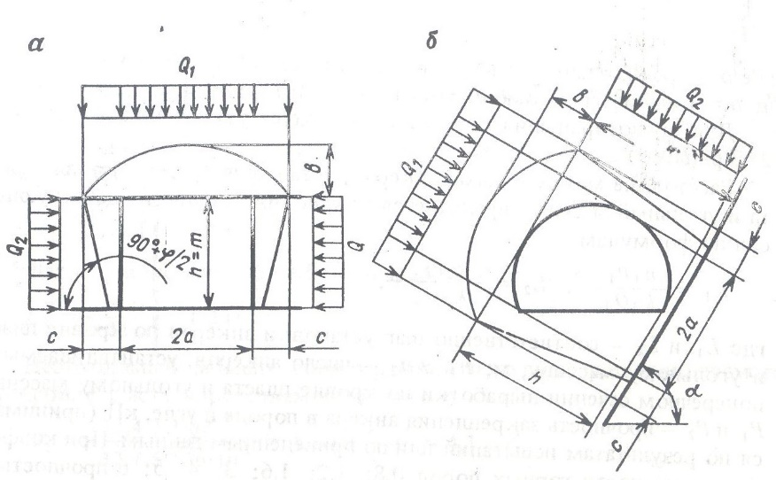
Hình 3.1. Sơ đồ tính toán xác định tải trọng lên cột chống:
a- Để cho các lò nghiêng; δ - Để cho lò bằng.
Trong khi tính toán chiều sâu phân lớp đá trong các đường lò nằm nghiêng tiếp giáp với lò chợ, thì góc α tiếp nhận bằng giá trị “không”.
Xuất phát từ nguyên tắc tính toán của tường chống đỡ áp lực lên vì chống khi C>0 hướng theo đường phân lớp, bằng:
Khi mở đường lò áp sát vách và trụ vỉa than:
; (5.3)
Khi mở đường lò có xén đá hông của vỉa:
; (5.4)
ở đây: Q_{2 –} Trọng lực thành phần của đá mỏ, KH/m; γ₁ , γ₂ – Tỷ trọng tương ứng của đá và than, T/m³; h_{π} - Chiều dày của đá cắt đường lò, mét. áp lực trên vì chống, hướng vuông góc với đường phân lớp đá, có:
; (5.5)
ở đây: Q₁ – Sự tương ứng của tải trọng đá, làm việc với cơ chế uốn, KH/m
Qua nghiên cứu và thực tế chỉ ra rằng, chiều dài của vì neo cần phải chọn từ điều kiện chuyển dịch của ngàm trong phần không khai thác phía dưới khối than nguyên hoặc là sau biên của vùng đá phá hủy. Chiều sâu của vì neo lấy theo sự phụ thuộc vào chiều cao của vòm cân bằng tự nhiên, bằng 0,3 mét khi b<1 mét, 0,3 -0,4 mét khi b = 1 ÷ 1,5 mét và 0,4 ÷ 0,5 mét khi b = 1,6 ÷2 mét. Để cho vì chống hỗn hợp bảo đảm phân bố đều hơn tải trọng giữa khung và vì neo, chiều sâu của ngăn vì neo có thể lấy bằng 0,15 ÷0,25 mét.
Trong trường hợp này chiều dài neo l xác định từ biểu thức sau:
l= b+Δ₃ +l₃; (5.6)
ở đây:
Δ₃ ₋ Đại lượng chiều sâu của vì neo trong khối nguyên bền vững tính bằng mét; l₃ – Chiều dài trong đường lò đoạn cuối cùng của vì neo, bằng 0,1 ÷ 0,15 mét
Số lượng cần thiết của vì neo n₁, được đưa vào vách vỉa trong đường lò được tính theo công thức sau:
n₁ = 2ρab; (5.7)
ở đây: ρ - Mật độ trung bình của vì neo, cái /m²; Để cho vì neo ρ = 1 cái /m², để cho vì chống hỗn hợp ρ=0,7 cái/m^{2.}
Để phòng ngừa dỡ tải than cho nên vì neo phải chống 2-3 hàng.
Khoảng cách giữa các vì neo đặt trong đá vách vỉa và khối than nguyên xác định từ điều kiện lực tác dụng cân bằng theo công thức:
^{; (5.9)}
ở đây: L₁ và L₂ – Bước tương ứng đặt vì neo trong vách vỉa và khối than nguyên (mét); n₁ và n₂ – Số lượng vì neo khoan theo tiết diện của đường lò theo vách và theo khối than nguyên; P₁ và P₂ - Độ bền vững chống vì neo trong đá và thn, KH (tiếp nhận theo kết quả thử nghiệm hoặc theo số liệu chuyển đổi. Khi độ kiên cố của đá: 0,8; 1,2; 1,6; 3; 4; 5; 6 thì độ bền vững chống vì neo kim loại tương ứng là 20; 29; 36; 55; 67; 75; 82. Để cho vì neo nhựa nhân tạo 60-80Kh); K₃ – Hệ số dự phòng, để cho vì neo K₃ = 2, để cho vì chống hỗn hợp hoặc vì chống khung K₃ = 1,5 ÷ 1,8.
Bước đặt vì chống khung xác định theo biểu thức sau:
; (5.9)
ở đây: P_{p} – Khả năng chịu lực của khung, KH (Lấy theo kết quả thử nghiệm hoặc theo hệ số chuyển đổi) như sau:
Theo vì chống vòm
Loại vì chống | A9 - 17 | A10-22 | A13-22 | A13-27 | A16-27 | A19-27
Khả năng chịu lực | 190 | 240 | 200 | 250 | 220 | 200
Theo vì chống hình thang và hỗn hợp
Khoảng cách giữa hai điểm tựa của xà: |  |  |  | 2,2 |  | 2,4 | 2,6 |  | 2,8 | 3,0 | 3,2
Khả năng mang tải của dạng hình thang kim loại và vì chống hỗn hợp theo kích thức của sắt prô tit
свп -17 | 160 | 147 | 136 |  | 126 |  |  | 117 |  | -
свп -22 | - | - | 207 |  | 192 |  |  | 179 |  | 168
свп -27 | - | - | - |  | - |  |  | 243 |  | 228
Khoảng cách giữa các khung của vì chống hỗn hợp tính theo công thức:
; (5.10)
ở đây: f_{TP} – Hệ số ma sát của đá (Hoặc than) theo mặt phẳng chuyển dịch, bằng 0,4 ÷ 0,5; ϕ - Góc ảnh hưởng của vì neo bằng 45⁰, P - độ bền vững của chống đỡ bằng vì neo, KH.
Xà đỡ của vì neo được tính như một dầm chịu lực đều nằm trên hai gối đỡ (Hai vì neo). Tính toán được thực hiện theo ưng suất cho phép của vật liệu của dầm khi uốn.
Mô - ment kháng cần thiết của xà kim loại xác định theo biểu thức:
; (5.11)
ở đây: w – Moomen kháng của xà, m³; L₀ – Khoảng cách giữa các vì neo trong hàng, mét; [σ]_{u} – Cường độ kháng uốn cho phép của vật liệu làm xà, kπa.
Chiều dày của gỗ chèn bằng:
; (5.12)
Xà và chèn để ngăn ngừa dỡ tải than, được tính toán tương tự bằng cách thay vào công thức (5.11) và (5.12). ở vị trí Q₁, a và L₁ giá trị củaQ₂, h/2 và L₂.
Giải phương trình (5.11) và (5.12) tương ứng với L₁, có thể theo thông số đã cho W và δ xác định bước đặt neo theo điều kiện độ bền của xà và chèn. Khoảng cách giữa các hàng vì neo tiếp nhận theo giá trị lớn nhất khi nhận được L₁.
Ví dụ: Tính toán các tham số của vì chống trong đường lò thoải, chống sát với biên giới khoảng không gian khai thác của lò chợ hỗn hợp.
Đầu vào (số liệu ban đầu) để tính toán va chọn vì chống (cột chống): Đường lò có tiến diện hình than với chiều rộng 2a=3 mét được mở đi theo vỉa, bám trụ và cắt vách giả với chiều dày h_{n} = 0,3 mét. Vứa than có chiều dày m= 2,2 mét và góc dốc α=15⁰. Hệ số kiên cố của than theo thang đo của giáo sư: Prôtôđiacônôb f₂ = 1,1. Vách trực tiếp của vỉa có chiều dày 2,3 mét là sa thạch với hệ số kiên cố f₁ = 3 và hệ số bền K₁ = 0,62. Vách cơ bản có chiều dày 40 mét có vết nứt yếu có hệ số kiên cố là 4 ÷ 6. Hệ số bền của vách vỉa (k) tính theo công thức (3.1) bằng 0,72. Tỷ trọng than γ₂= 1,3 tấn/m³, và vách trực tiếp γ₁=2,4 tấn /m³. Chiều sâu đường lò kể từ mặt bằng mỏ H= 300 mét. Tỷ trọng trung bình của đá nằm trên đường lò tới mặt bằng mỏ, γ = 2,3 tấn/m³. Chiều rộng trụ bảo vệ r = 10 mét. Đường lò trong quá trình khai thác có chiều dày giữa các vỉa 58 mét thực tế không ảnh hưởng tới công tác khấu than phía trên.
Tính toán: Để có cơ sở chọn cột chống phải tính toán các tham số A và B.
Chiều rộng của vùng áp lực tựa dư bằng;
mét
Khi đo cường độ ảnh hưởng của áp lực tựa dư là:
Như vậy, Khi A>0,5 và B < 1,5 có thể sử dụng vì chống neo để chống lò.
Chiều sâu dự báo để tải than xác định theo công thức (5.1).
mét,
ở đây: 48⁰=arctgf₂=arctg1,1.
Chiều cao vòm sập đổ của đá vách vỉa than công thức (5.2):
mét
Tải trọng riêng, hướng theo đường phân lớp của đá mỏ, xác định từ biểu thức (5.4).
KH/m.
Tải trọng riêng, hướng vuông góc với đường phân lớp của đá được tính theo công thức (5.5).
KH/m.
Chiều dài của vì neo đưa vào trong vách vỉa bằng:
l=1,3+0,35+0,15=1,8 mét
Để ngăn ngừa dỡ tải than từ hướng dốc lên yêu cầu chiều dài vì neo khi C=1 mét cần 1,4 mét. Để phòng ngừa sự sập đổ công nghệ khi chống vì neo nên phải dùng một chiều dài vì neo đưa vào trong vách vỉa và hông vỉa.
Số lượng vì neo yêu cầu để chống vách vỉa trên tiết diện của đường lò xác định theo công thức:
n₁=2,1.1,5.1,3=3,9 vì neo; lấy n₁=4 vì neo.
Để chống hông lò về phía ngược lên n₂=2
Khoảng cách giữa các hàng vì neo theo vách vỉa thỏa mãn với biểu thức (5.8) bằng:
mét
Bước đặt vì neo bên hông lò là:
mét
Moment ứng suất cần thiết của xà, được đặt theo vách vỉa xác định theo phương trình (5.11).
.
Theo giá trị nhận được của W₁ chọn xà là loại thép I số: 8 với ứng suất 4,75 cm³.
Xà để cho phía hông của đường lò sử dụng xà gỗ:
Xác định ứng suất cần thiết của nó là:
Khi đó chiều dày gỗ xẻ, theo [37].
(mét)
Chiều dày của chèn gỗ theo công thức (5.12) bằng:
mét.
Sử dụng loại ván có chiều dày 40 mm đặt kín theo vách vỉa, đặt so le theo hông đường lò.

Phương pháp tính toán vì chống ở ngã ba lò chợ
Tính toán vì chống ngã ba được thực hiện để tạo điều kiện tốt nhất công việc hỗn hợp của nó với đá bao quanh của vỉa, quan sát biên giới phía sau chống giữ khoảng không gian khai thác vào điểm với tọa độ X₂; chiều dài vượt trước của cột chống ngã ba X₁, kích thước vùng đá và than sập đổ B_{B} và C_{B}; tải trọng tăng cường Q_{B} và q_{B}; Số lượng cột chống (vì chống) yêu cầu để chống giữ vùng ngã ba lò chợ N_{c} và mô men ứng suất của xà dọc W_{c}.
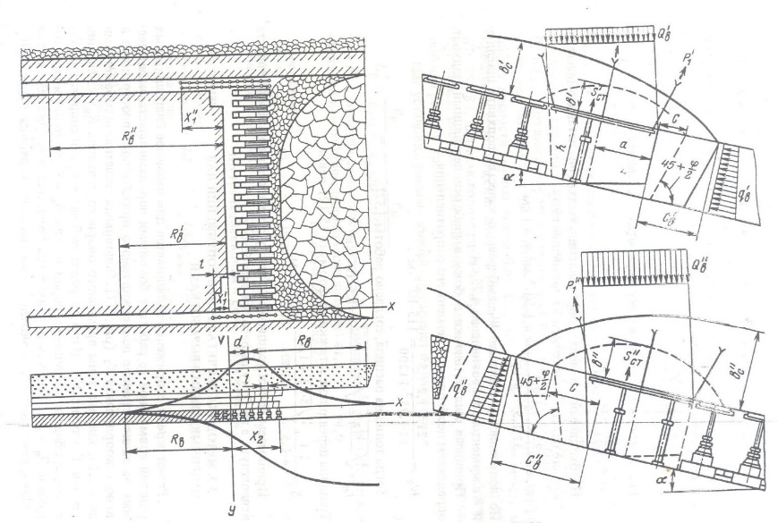
Hình 3.2. Sơ đồ tính toán xác định tải trọng lên cột chống của ngã ba lò chợ với các đường lò tiếp giáp.
Với việc phù hợp với ký hiệu ở hình 5.7 và điều kiện cụ thể làm việc của cột chống ngã ba lò chợ xác định chiều rộng vùng áp lực tựa tạm thời có tính đến ảnh hưởng của khoảng không gian khai thác lò chợ hỗn hợp và khai thác phía trên theo công thức:
R_{B} = B.R; (5.13)
Sau đó để cho ngã ba lò chợ phía trên và phía dưới tìm khoảng cáh từ gương lò đến điểm uốn của vách.
; (5.14)
Và gia số (lượng tăng) chuyển dịch vách cho 1 mét dịch chuyển lò chợ:
; (5.15)
Chuyển dịch vách vỉa phía giới hạn sau khoảng không gian lò chợ chống đỡ được xác định từ biểu thức:
; (5.16)
Kinh nghiệm tích lũy được chỉ ra rằng, cột chống (vì chống) ngã ba cần phải vượt trước gương lò chợ một đại lượng x₁bằng:
; (5.17)
ở đây x₁ – chiều dài của đoạn lò vượt trước lò chợ, được chống đỡ bằng các cột chống của ngã ba, mét; Y_{gon}- Đại lượng cho phép vuốn của đá vách, bằng 30 mm.
Chiều dài chống giữ ba ở đoạn lò tiếp giáp với lò chợ, xác định khi x₁ lơn hơn chiều rộng của khám được tính từ biểu thức:
l_{C} = x₁+x₂; (5.18)
ở đây: l_{e} – Chiều dài cần thiết chống ngã ba lò chợ, mét, nếu như x₁ nhỏ hơn chiều rộng của khám, thì trong phương trình (5.18) ở vị trí x₁ thay kích thước của khám. Theo giá trị l_{c} tìm được số bộ chọn cột chống ngã ba, mà sau đó kiểm tra lại sự phù hợp của nó và đặc điểm chịu lực theo đại lượng tính toán của áp lực mỏ.
Trong mọi trường hợp khi mà chiều dài của vì chống cơ giới đượcchọn nhỏ hơn l_{c}, thì cần thiết trước nó phải đặt xà dọc bằng kim loại hoặc bằng gỗ.
Chiều sâu phân lớp của đá vách vỉa ở biên giới phía sau khoảng không gian lò chợ được chống đỡ được tính theo công thức:
ở đây: y₂ – Chuyển dịch của vách vỉa vào điểm x₂, mét; E_{B} – Gia số chiều dâu phân lớp đá vách vỉa trong vùng áp lực tựa tạm thời, mét.
Chiều sâu dỡ tải than ở biên giới phía sau khoảng không gian lò chợ được chống đỡ là:
; (5.20)
Tải trọng tăng cường g_{B} hướng theo đường phân lớp đá được xác định từ công thức (5.3) hoặc (5.4) thay vị trí C và b bằng C_{B} và b_{B}.
áp lực hướng vuông gốc với đường phân lớp đá xác định theo biểu thức sau:
; (5.21)
Tải trọng trên vì chống ngã ba lò chợ được chống bằng vì neo xác định theo công thức:
; (5.22)
ở đây: P_{1c} – Tải trọng định mức trên vì chống ngã ba hướng vuông gốc với đường phân lớp đá, KH.
Nếu như tiếp cận với lò chợ đường lò được chống bằng khung chống thì tải trọng lên vì chống ngã ba tính từ biểu thức:
(5.23)
Theo giá trị tính toán cuối cùng của P_{1c} chọn cơ cấu vì chống cơ giới hóa để chống ngã ba lò chợ hoặc là xác định số lượng cột chống kim loại hoặc xà gỗ dọc cần thiết để chống đỡ đường lò ở đoạn có chiều dài L_{c}. Khi chọn vì chống cơ giới hóa chống ngã ba lò chợ cần thiết ở vị trí tiếp giáp lò chợ và đường lò để giảm chất đầy vật liệu ở khoảng không gian làm việc chỉ đặt một xécxi vì chống. Nếu như điều kiện nói trên đây không đáp ứng do lực tải công tác của vì chống cơ giới không đáp ứng thì phải bổ sung phía đối diện với lò chợ đặt thêm xà dọc bằng gỗ hoặc sắt để tải trọng thẳng đứng đối với vỉa thoải có khả năng tiếp nhận phần áp lực dỡ tải của tha, nghĩa là:
P_{2c}=K₃.L_{c}.(g_{B} – Q₂); (5.24)
Từ điều kiện cân bằng lực P_{1c} số lượng yêu cầu của cột chống sắt, cột thủy lực hoặc cột gỗ để chống đỡ ngã ba lò chợ tính theo công thức:
; (5.25)
ở đây: N_{1c} – Số lượng cột chống sắt hoặc xà dọc gỗ cần thiết để chống đỡ ngã ba lò chợ, cái; S_{ct} – lực kháng công tác cột sắt và cột thủy lực (Bảng 5.1) hoặc là tải trọng cho phép chống đỡ của cột chống gỗ, KH.
Tải trọng cho phép của cột chống gỗ có thể xác định từ phương trình:
; (5.26)
ở đây: d_{CT} và l_{CT} - Đường kính và chiều dài cột chống phù hợp, mét; [σ]_{cω} - Cường độ cho phép nén trục của cột chống gỗ, để cho gỗ sồi là 9000kPa.
Khi sử dụng cột chống kép ở ngã ba lò chợ thì giá trị tính toán N_{c} cần cộng thêm số lượng cột đặt dưới xà dọc kép đặt theo tuyến định hướng của khoảng không gian lò chợ. Số lượng hàng yêu cầu để đặt xà dọc chọn theo tính toán của khoảng cách trong bình giữa các hàng, theo thực tế bằng 1,2 ÷ 1,6 mét.
Nếu như vì chống cơ giới chống ngã ba lò chợ không đủ lực kháng công tác S_{г} <P_{1c}, thì số lượng cột chống bổ sung chống dưới xà dọc từ phía trụ bảo vệ tính theo biểu thức sau:
; (5.27)
ở đây: S_{г} – Lực khàng công tác của vì chống cơ giới chống ở ngã ba, KH.
Để chống đỡ hông của lò chợ ở ngã ba với đường lò song song thông gió khi khai thác vỉa nghiêng và vỉa dốc. Cho phép chống ở hông lò bằng các khung gỗ mà khi có áp lực mỏ đáng kể quan hệ với dỡ tải than tăng cường chống thêm vì kéo. Trong trường hợp này số lượng cần thiết của khung chống hông được xác định theo điều kiện độ bền của cột khi uốn nằm trên hai hoặc ba điểm tựa tính theo công thức:
; (5.28)
ở đây: N_{2c} – Số lượng khung của cột chống hông cần thiết để chống đỡ ngã ba lò chợ với chiều dài L_{C}, cải.
Khi tính toán số lượng khung của vì chống hông tăng cường bằng vì kéo vị trí l_{CT} tiếp nhận bằng một nửa chiều dài của cột chống.
Mômen kháng cần thiết của xà dọc đặt phía trên đầu của máng cào (đầu dẫn động) tính theo công thức:
; (5.29)
ở đây: L_{max} – Khoảng cách tối đa giữa các cột của 1 xà dọc, mét.
Ví dụ: Tính toán các tham số của cột chống ngã ba với đường lò được chống liền kề biên giới của khoảng không gian khai thác của lò chợ kế bên (liền kề).
Đầu vào để tính toán tiếp nhận các dữ liệu giống như ví dụ trước đây. Đường lò được mở theo vỉa thoải và chống bằng vì neo với xà kim loại là sắt chữ I số: 8 và chèn gỗ. Theo vách vỉa vì neo được bố trí bốn hàng (n₁=4), bước đặt vì neo L₁ = 1,1 mét. Từ phía trụ bảo vệ chống lò bằng hai hàng vì neo và xà gỗ xẻ và chèn gỗ đặt so le. Thời điểm khai thác lò chợ bằng dàn tự hành với máy khấu combai chiều dâu dỡ tải than C=1 mét, chiều cao của vòm cân bằng tự nhiên của đá vách vỉa b=1,3 mét. Công việc trong lò chợ một tuần làm việc 6 ngày. Chiều rộng khấu của máy combai e=0,63 mét, tốc độ trung bình chuyển dịch gương khấu v=2,4 mét/ngày đêm. Chiều rộng chống giữ khoảng không gian khai thác theo mức của lò song song x₂ = 4 mét.
Mức độ ảnh hưởng của khoảng không gian khai thác B= 1,35, chiều rộng của vùng áp lực tựa tạm thời R= 20,6 mét, hệ số bền vững của đá vách trực tiếp K₁ = 0,62, Thông số kháng lực của hệ “Đá - Cột chống” theo bảng số: 3.6 là λ = 1,95.
Tính toán: Chiều rộng của vùng áp lực tựa có tính toán tới ảnh hưởng của khoảng không gian khai thác được xác định từ biểu thức: R_{B} = B.R = 1,35.20,6=27,8 mét.
Khoảng cách từ gương khấu đến điểm uốn của vách:
mét
Tốc dộ trung bình của gia số chuyển dịch vách vỉa cho 1 mét chuyển dịch gương lò chợ:
Chuyển dịch vách vỉa sau biên giới chống đỡ của khoảng khoog gian khai thác được tính theo công thức: (5.16):
Chiều dài chống vượt trước lò chợ tại ngã ba xác định theo biểu thức (5.17):
mét
Chiều dài cần thiết của cột chống ngã ba l_{c} = x₁ + x₂ = 2,5 +4 = 6,5 mét
Để chống ngã ba lò chợ có thể sử dụng vì chống thủy lực chuyên dụng OKC – 1 với chiều dài 6,32 mét với lực kháng công tác 1.600KH hoặc là xà dọc chuyển dịch được bằng kim loại.
Chiều sâu phân lớp của vách vỉa phía sau biên giới chống đỡ của khoảng không gian khai thác (5.19) bằng:
mét
Tải trọng riêng của đá vách trên đường lò ngã ba với lò chợ xác định theo biểu thức sau: (5.21)
Tải trọng lên cột chống ở ngã ba lò chợ với đường lò áp sát tính theo công thức: (5.22):
Tiếp theo, chọn vì chống loại OKC – 1 bảo đảm chống giữ vách tại ngã ba đường lò. Nếu không có loại vì chống này có thể chống tăng cường bằng xà dọc kép kim loại dài 6 mét. Chuyển dịch theo chiều dài đường lò tương ứng với bước chuyển dịch bộ truyền dẫn của máng cào chính được đặt trong đường lò. Theo chiều cao đường lò chống cột sắt thủy lực loại сгс – 2 với lực kháng công tác 250 KH.
Số lượng cột chống cần thiết để chống ngã ba tiếp giáp với lò chợ:
Trong mối liên quan này, khi chuyển cột chống ngã ba lò chợ tiến hành dỡ tải toàn bộ cho cột chống, xà dọc nhất thiết phải có hai hàng. Trong trường hợp này dưới mỗi một xà dọc 6 mét phải chống 4 cột chống.
Mô ment kháng cần thiết của xà dọc tính theo công thức số (5.29):
Để thay thế xà dọc có thể sử dụng dầm làm từ свп – 22 với mônent kháng tổng cộng 155,6 cm³.
Chiều sâu dỡ tải than ở trong trụ bảo vệ được xác định từ biểu thức: (5.20):
mét
Tiếp nhận chiều dài của vì neo là 1,8 mét chống ở hông lò bảo đảm sư chống dịch của khóa trong vùng phá hủy của trụ than, còn S_{CT} >P_{1C} thì chống bổ sung xà dọc từ phía trụ bảo vệ là không cần thiết. Còn trong trường hợp ngược lại cần thiết phải tiếp tục tính toán xác định áp lực g_{B}, tải trọng ở hông lò chợ P_{2C} và số lượng cột chống yêu cầu N_{2C} đề phòng ngừa trượt giảm tải than và n_{1C} để chống giữ vách vỉa từ phía trụ bảo hiểm.

Kết luận và kiến nghị
Kết luận:
Bằng phương pháp nghiên cứu phân tích tổng quan, kế thừa kết quả đã có của các công trình khoa học trong và ngoài nước, đề tài đã tiến hành đánh giá sự hình thành của áp lực mỏ và một số kết cấu chống giữ đường lò khu vực ngã ba giữa lò chợ và lò dọc vỉa trong sơ đồ hệ thống khai thác cột dài theo phương. Một số kết quả thu được gồm:
Khi khai thác các vỉa than có độ dốc thoải với hệ thống khai thác cột dài theo phương, đá vách trực tiếp tại khu vực ngã ba lò chợ-lò dọc vỉa sẽ hình thành các vùng trạng thái giới hạn làm cho đá mất khả năng chịu lực. Nguyên nhân chính của sự hình thành các vùng này là do sự tập trung ứng suất tăng lên trong vùng áp lực tựa phía trước và xung quanh lò chợ. Đây là một trong những nguyên nhân chính làm tăng cường độ võng và sập đá vách trong các khu vực này.
Việc duy trì trạng thái ổn định của đá vách trực tiếp có thể đạt được bằng cách phá bỏ ứng suất của nó ở phần cuối của đoạn lò tiếp giáp ngã ba. Theo kinh nghiệm của thế giới, một phương thức giảm ứng suất của đá vách trực tiếp trong quá trình khai thác lò chợ, nên tiến hành làm suy giảm phần rìa của vỉa than trên hông lò dọc vỉa thông qua các lỗ khoan giảm áp. Các thông số chính của việc giảm ứng suất trên đá vách trực tiếp là: chiều rộng vùng giảm ứng suất, độ sâu các lỗ khoan giảm áp, đường kính lỗ khoan, khoảng cách giữa các lỗ khoan và khoảng thời gian cho đến khi gương lò chợ đi qua chúng.
Kiến nghị:
Để tăng cường sự ổn định và bảo vệ vị trí ngã ba lò chợ-lò dọc vỉa, cũng như bảo vệ lò dọc vỉa trong sơ đồ hệ thống khai thác, giảm thiểu chi phí sửa chữa thì vấn đề xác định phạm vi vùng tăng cường ứng suất (vùng áp lực tựa) tại khu vực này có vai trò rất quan trọng. Đặc biệt, vấn đề này còn liên quan đến kết cấu chống giữ và khả năng thông qua theo yêu cầu vận tải-thông gió. Do đó, kiến nghị vấn đề này được các nhà khoa học ngành mỏ quan tâm nghiên cứu nhiều hơn để tìm kiếm giải pháp tốt nhất áp dụng vào thực tế sản xuất, nâng cao mức độ an toàn và hiệu quả khai thác mỏ.

Tài liệu tham khảo
- Зубов В. П. Научная школа «разработка месторождений твердых полезных ископаемых»: этапы становления, основные результаты исследований, направления развития // Записки Горного института. Т.205. СПБ, 2013, C. 11-17.
- Зубов В.П. Состояние и направления совершенствования систем разра-ботки угольных пластов на перспективных угольных шахтах Кузбасса // Записки Горного института. 2017. Т. 225. С. 292-297. DOI: 10.18454/PMI.2017.3.292.
- Зубов В. П. Применяемые технологии и актуальные проблемы ресурсосбережения при подземной разработке пластовых месторождений полезных ископаемых // Горный журнал. 2018. № 6. С. 77–83. DOI: 10.17580/gzh.2018.06.16.
- Yang, W.; Lin, B.Q.; Yan, Q.; Zhai, C. Stress redistribution of longwall mining stope and gas control of multi-layer coal seams. Int. J. Rock Mech. Min. Sci. 2014, 72, 8–15.
- Liu, J.H.; Cao, Y.Q.; Wei, Z.Q.; Shen, W. Research on reasonable width of partition pillar close to goaf heading mining in thick seam of deep shaft. Chin. J. Rock Mech. Eng. 2015, 34, 4271–4277.
- Zhang, G.C.; Wen, Z.J.; Liang, S.J.; Tan, Y.L.; Tian, L.; Zhao, Y.Q.; Zhao, D.S. Ground Response of a Gob-side Entry in a Longwall Panel Extracting 17 m-Thick Coal Seam: A Case Study. Rock Mech. Rock Eng. 2019, 53, 497–516.
- Xie, Shengrong; Guo, Fangfang; Wu, Yiyi. Control Techniques for Gob-Side Entry Driving in an Extra-Thick Coal Seam with the Influence of Upper Residual Coal Pillar: A Case Study. Energies; Basel Vol. 15, Iss. 10, (2022): 3620.
- Wu, W.D.; Bai, J.B.; Wang, X.Y.; Shuai, S.; Wu, S.X. Numerical study of failure mechanisms and control techniques for a gob-side yield pillar in the Sijiazhuang coal mine, China. Rock Mech. Rock Eng.; 2019; 52, pp. 1231-1241. DOI: 10.1007/s00603-018-1654-3
- Shi, X.S.; Jing, H.W.; Zhao, Z.L.; Gao, Y.; Zhang, Y.C.; Bu, R.D. Physical experiment and numerical modeling on the failure mechanism of gob-side entry driven in thick coal seam. Energies; 2020; 13, 5425. DOI: 10.3390/en13205425
- He, W.R.; He, F.L.; Zhao, Y.Q. Field and simulation study of the rational coal pillar width in extra-thick coal seams. Energy Sci. Eng.; 2020; 8, pp. 627-646. DOI: 10.1002/ese3.538
- Li, X.B.; Zhao, Y.Q.; He, W.R.; Li, L.; He, F.L. Study on coal pillar width and surrounding rock control of gob-side entry in extra-thick coal seam. Geotech. Geol. Eng.; 2020; 38, pp. 1-14. DOI: 10.1007/s10706-020-01474-4
- Ma, Z.; Chen, C.; Liang, X.; Chen, A.; Song, W. Field and numerical investigation on the stability of coal pillars of gob-side entry driving with top coal. Arab. J. Geosci.; 2020; 13, pp. 1-11. DOI: 10.1007/s12517-020-06234-5
- Wang, E.; Xie, S.R. Determination of coal pillar width for gob-side entry driving in isolated coal face and its control in deep soft-broken coal seam: A case study. Energy Sci. Eng.; 2022; pp. 1-12. DOI: 10.1002/ese3.1139
- Zha, W.H.; Shi, H.; Liu, S.; Kang, C.H. Surrounding rock control of gob-side entry driving with narrow coal pillar and roadway side sealing technology in Yangliu Coal Mine. Int. J. Min. Sci. Technol.; 2017; 27, pp. 819-823. DOI: 10.1016/j.ijmst.2017.07.023
- Wu, H., Zhang, N., Wang, W., Zhao, Y., Cao, P.: Characteristics of deformation and stress distribution of small coal pillars under leading abutment pressure. International Journal of Mining Science and Technology. 2015; 25, 921-926
- Hao LI, Yu-jun ZU, Zhong-hu WU, Lu-jing ZH. Reasonable Width of Narrow Coal Pillars Along Gob-side Driving Entries in Gas Outburst Coal Seams: Simulation and Experiment. InIOP Conference Series: Earth and Environmental Science 2020 Oct 1, vol. 570, No. 5, p. 052042.
- Nguyen VN, Pham TN, Osinski P, Nguyen TC, Trinh LH. Substantiation of pillar parameters in mining of inclined coal seams in Quang Ninh Province, Vietnam. Mining Science and Technology (Russia). 2022 Jul 20;7(2):93-9.
- Wang T, Wei Y. Evolution law of stress-deformation-permeability of coal pillar along gob and its effect on stability of coal pillar. In IOP Conference Series: Earth and Environmental Science 2021 Sep 1, vol. 859, No. 1, p. 012050.
- Itasca, F.D.: Fast lagrangian analysis of continua in 3 dimensions. Online Manual 175-180. 2013
- Le, Q.P., Zubov, V.P., Phung, M.D.: Improvement of the Loading Capacity of Narrow Coal Pillars and Control Roadway Deformation in the Longwall Mining System. A Case Study at Khe Cham Coal Mine (Vietnam). Inzynieria Mineralna 1. 2020, 115–122.
- Инструкции по безопасному ведению горных работ на шахтах, разрабатывающих угольные пласты склонные к горным ударам. РД 05-328-99. –2000-10-01.
- Инструкция по выбору рамной металлической податликов крепи горных выработок. Ленинград: ВНИМИ. –1986. – 48 с.
- Zubov V.P., Le Quang Phuc. Development of resource-saving technology for excavation of flat-lying coal seams tight roof rocks (on the example of the Quang Ninh coal basin mines). Journal of Mining Institute. 2022; vol. 257, p. 795-806. DOI: 10.31897/PMI.2022.72.
- Khakimov SI, Urinov SR. Sublevel stoping with applying artificial hardening stowing pillars for extraction of veins in complicated geotechnical conditions. Mining Science and Technology (Russia). 2021 Dec 26;6(4):252-8.
- Широров А.П., Писляков Б.Г. Расчет и выбор крепи сопряжений горных выработок. М. Недра, 1978

